МИНИСТЕРСТВО ОБРАЗОВАНИЯ РЕСПУБЛИКИ БЕЛАРУСЬ

Учреждение образования «БЕЛОРУССКИЙ ГОСУДАРСТВЕННЫЙ
ТЕХНОЛОГИЧЕСКИЙ УНИВЕРСИТЕТ»

Факультет Информационных Технологий
Кафедра Программной инженерии
Специальность 1-05-0612-01 Программная инженерия
Специализация Программное обеспечение информационных технологий

ПОЯСНИТЕЛЬНАЯ ЗАПИСКА
К КУРСОВОМУ ПРОЕКТУ НА ТЕМУ:

«Разработка компилятора KAD-2025»

Выполнил студент Карлюк А. Д.
^{(Ф.И.О.)}
Руководитель проекта ассистент Волчек Д. И.
(учен. степень, звание, должность, подпись, Ф.И.О.)
Заведующий кафедрой к.т.н., доц. Смелов В. В.
(учен. степень, звание, должность, подпись, Ф.И.О.)
Консультанты
(учен. степень, звание, должность, подпись, Ф.И.О.)

Курсовой проект защищен с оценкой

Минск 2025
Содержание
Введение 3
1. Спецификация языка программирования 5
1.1 Характеристика языка программирования 5
1.2 Алфавит языка 5
1.3 Применяемые сепараторы 5
1.4 Применяемые кодировки 5
1.5 Типы данных 6
1.6 Преобразование типов данных 7
1.7 Идентификаторы 7
1.8 Литералы 7
1.9 Объявления данных и область видимости 7
1.10 Инициализация данных 8
1.11 Инструкции языка 8
1.12 Операции языка 8
1.13 Выражения и их вычисления 8
1.14 Программные конструкции языка 9
1.15 Область видимости идентификаторов 9
1.16 Семантические проверки 10
1.17 Распределение оперативной памяти на этапе выполнения 10
1.18 Стандартные библиотеки и их состав 10
1.19 Ввод и вывод данных 11
1.20 Точка входа 11
1.21 Препроцессор 11
1.22 Соглашения о вызовах 11
1.23 Объектный код 11
1.24 Классификация сообщений транслятора 12
1.25 Контрольный пример 12
2. Структура транслятора 13
2.1 Компоненты транслятора, их назначение и принципы взаимодействия 13
2.2 Перечень входных параметров транслятора 14
2.3 Перечень протоколов, формируемых транслятором и их содержимое 14
3. Разработка лексического анализатора 16
3.1 Структура лексического анализатора 16
3.2. Контроль входных символов 17
3.3 Удаление избыточных символов 17
3.4 Перечень ключевых слов 18
3.5 Основные структуры данных 19
3.6 Принцип обработки ошибок 21
3.7 Структура и перечень сообщений лексического анализатора 22
3.8 Параметры лексического анализатора 22
3.9 Алгоритм лексического анализа 22
3.10 Контрольный пример 22
4. Разработка синтаксического анализатора 23
4.1 Структура синтаксического анализатора 23
4.2 Контекстно-свободная грамматика, описывающая синтаксис языка 23
4.3 Построение конечного магазинного автомата 24
4.4 Основные структуры данных 25
4.5 Описание алгоритма синтаксического разбора 25
4.6 Структура и перечень сообщений синтаксического анализатора 25
4.7. Параметры синтаксического анализатора и режимы его работы 26
4.8. Принцип обработки ошибок 26
4.9. Контрольный пример 26
5. Разработка семантического анализатора 27
5.1 Структура семантического анализатора 27
5.2 Функции семантического анализатора 27
5.3 Структура и перечень сообщений семантического анализатора 27
5.4 Принцип обработки ошибок 28
5.5 Контрольный пример 28
6. Вычисление выражений 29
6.1 Выражения, допускаемые языком 29
6.2 Польская запись и принцип её построения 29
6.3 Программная реализация обработки выражений 30
6.4 Контрольный пример 30
7. Генерация кода 31
7.1 Структура генератора кода 31
7.2 Представление типов данных в оперативной памяти 31
7.3 Статическая библиотека 32
7.4 Особенности алгоритма генерации кода 32
7.5 Входные параметры генератора кода 32
7.6 Контрольный пример 32
8. Тестирование транслятора 34
8.1 Тестирование проверки на допустимость символов 34
8.2 Тестирование лексического анализатора 34
8.3 Тестирование синтаксического анализатора 35
8.4 Тестирование семантического анализатора 35
Заключение 37
Список использованных источников 38
Приложение А 39
Приложение Б 40
Приложение В 41
Приложение Г 62
Приложение Д 66

Введение
Современные языки программирования являются основой для разработки программного обеспечения, однако понимание принципов их построения и функционирования требует не только теоретических знаний, но и практической реализации. В рамках данного курсового проекта ставится задача разработки собственного языка программирования KAD‑2025 и создания транслятора для него. Такой проект позволяет глубже изучить внутренние механизмы компиляторов и трансляторов, а также закрепить навыки системного программирования.
Язык KAD‑2025 задуман как учебный, с ограниченным набором конструкций, но при этом он должен обладать всеми основными свойствами настоящего языка: формальной спецификацией, системой типов, поддержкой арифметических операций и возможностью генерации исполняемого кода. Транслятор будет реализован на языке C++, а результатом трансляции станет программа на языке ассемблера. Это позволит проследить путь от высокоуровневого описания алгоритма до низкоуровневых инструкций, исполняемых процессором.
Проект можно разделить на несколько этапов, каждый из которых имеет свою цель и результат:
- Разработка спецификации языка KAD‑2025. На первом этапе необходимо определить синтаксис и семантику языка. Спецификация включает описание ключевых слов, правил построения операторов, структуры программы, а также систему типов. Например, язык может поддерживать целые числа, базовые управляющие конструкции (циклы) и простейшие функции. Чёткая спецификация является фундаментом для последующей реализации анализаторов;
- Лексический анализатор. Лексический анализатор выполняет разбиение исходного текста программы на токены — минимальные единицы языка. К токенам относятся идентификаторы, ключевые слова, числа, знаки операций и разделители. Реализация лексического анализатора требует использования автоматов или регулярных выражений. Важно предусмотреть обработку ошибок, например, при встрече недопустимого символа;
- Синтаксический анализатор. Синтаксический анализатор проверяет правильность построения программы в соответствии с грамматикой языка. Он строит дерево разбора, которое отражает структуру программы. Для реализации можно использовать методы нисходящего или восходящего анализа, например, алгоритм рекурсивного спуска. Синтаксический анализатор должен уметь выявлять ошибки, такие как отсутствие закрывающей скобки или неправильное расположение операторов;
- Семантический анализатор. На этом этапе осуществляется проверка смысловой корректности программы. Семантический анализатор контролирует типы выражений, области видимости переменных, допустимость операций. Например, он должен выявить ошибку при попытке сложить число и строку или при обращении к неинициализированной переменной. Семантический анализ обеспечивает соответствие программы правилам языка на более глубоком уровне.
- Разбор арифметических выражений. Арифметика является важной частью любого языка программирования. Для её обработки необходимо реализовать поддержку приоритетов операций, скобок и различных типов данных. Корректная реализация этого этапа гарантирует правильное вычисление сложных формул;
- Генератор кода. Генератор кода преобразует дерево разбора в последовательность ассемблерных инструкций. Здесь важно обеспечить соответствие конструкций языка KAD‑2025 конкретным командам целевой архитектуры. Например, оператор присваивания должен быть преобразован в инструкцию загрузки значения в регистр, а цикл — в набор команд перехода. Генератор кода является связующим звеном между высокоуровневым языком и машинным кодом;
- Тестирование транслятора. Завершающий этап включает разработку набора тестов, которые позволят проверить работу всех компонентов транслятора. Тестирование должно охватывать как корректные программы, так и случаи с ошибками. Например, можно создать тесты для проверки арифметики, условных операторов, циклов, а также для выявления синтаксических и семантических ошибок. Результаты тестирования позволят убедиться в надёжности и корректности работы системы.
Практическая значимость проекта:
Реализация транслятора для языка KAD‑2025 имеет не только учебную, но и практическую ценность. Во‑первых, она позволяет закрепить знания о принципах построения языков программирования и компиляторов. Во‑вторых, проект даёт опыт работы с анализом текстовых данных, построением деревьев разбора, генерацией кода. В‑третьих, он развивает навыки системного программирования на языке C++, что является важным для будущей профессиональной деятельности.
Кроме того, проект способствует развитию алгоритмического мышления. При создании транслятора студент сталкивается с задачами, требующими строгой логики и внимательности к деталям. Это помогает лучше понять, как работают современные языки программирования и какие процессы происходят при компиляции программ.

1. Спецификация языка программирования
  - Характеристика языка программирования
Язык программирования KAD-2025 является процедурным, строго типизируемым, транслируемым на язык assembler.
  - Алфавит языка
Алфавит KAD-2025 состоит из символов, приведённых на Рисунке 1.1. Допустимо использование символов латинского алфавита, кириллицы, символов.
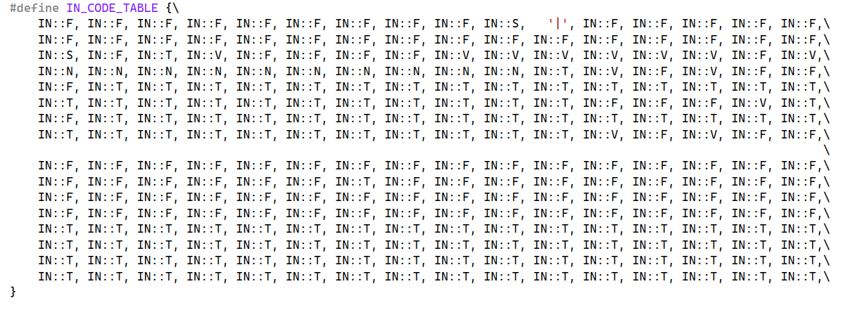
Рисунок 1.1 Символы, разрешенные к использованию
  - Применяемые сепараторы
Сепараторы служат для разделения операций языка. Сепараторы, применяемые в языке программирования KAD-2025, приведены в таблице 1.1.
  - Таблица 1.1 - Применяемые сепараторы
Сепаратор | Назначение сепаратора
; | Разделитель инструкций
{ } | Программный блок
( ) | Параметры, приоритетность операций в выражениях
пробел | Допускается везде, кроме идентификаторов и ключевых слов. Служит для их разделения
, | Разделитель параметров в функции
  - Применяемые кодировки
Кодировка, используемая для написания программ на языке KAD-2025 - стандартная кодировка Windows-1251, представленная на Рисунке 1.2.
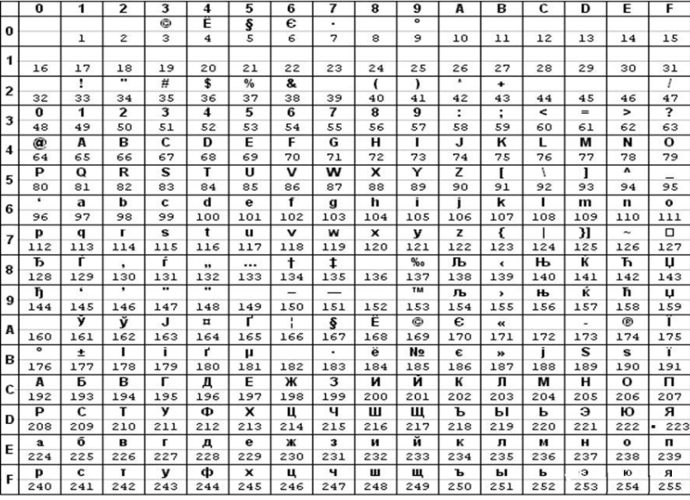
Рисунок 1.2 Таблица кодировки Windows 1251
Windows 1251 – это 8-битная кодировка символов, предназначенная для покрытия языков, использующих кириллицу.
  - Типы данных
Допускается использование фундаментальных типов данных, определенных в таблице 1.2.
Под типом данных понимают описание данных определенного вида, для которых известен способ представления в памяти (формат), следующие из него размерность и диапазон значений, а также определенный спектр операций.
  - Таблица 1.2 – Фундаментальные типы данных
Тип данных | Описание
int | Фундаментальный тип данных. Предусмотрен для объявления целочисленных данных (4 байта). Максимальное значение: 2147483647, минимальное значение: -2147483648.Автоматически инициализируется нулевым значением.
str | Фундаментальный тип данных. Предусмотрен для объявления строк. (1 символ – 1 байт).  Автоматическая инициализация строкой нулевой длины. Максимальное количество символов в строке – 255.  Первый байт – длина строки.
Пользовательские типы данных не поддерживаются.
  - Преобразование типов данных
Неявное преобразование типов данных в языке KAD-2025 не предусмотрено. Попытка преобразования типов данных приведет к ошибке. Для явного преобразования в языке присутствует функция стандартной библиотеки IntToStr(), которая выполняет преобразование типа int в str.

1.7 Идентификаторы
Идентификаторы могут выступать в качестве имен функций, параметров, переменных. Зарезервированные идентификаторы не предусмотрены. Идентификаторы не должны совпадать с ключевыми словами.
Имя идентификатора составляется по следующим правилам:
- состоит из символов [a..z] и [A..Z] и ‘ ’;
- длина идентификатора не должна превышать 20 символов. При превышении максимально допустимой длины применяется усечение.

1.8 Литералы
В языке программирования KAD-2025 предусмотрены целочисленные и строковые литералы. Все литералы являются rvalue. Их правила записи приведены в таблице 1.3.
Литералы представляют неизменяемые значения (иногда их еще называют константами). Литералы можно передавать переменным в качестве значения. Литералы бывают различных типов.
Rvalue — это выражение, которое не представляет собой объект, который занимает идентифицируемое место в памяти.
Значения целочисленных литералов, выходящих за пределы допустимых значений, автоматически сдвигаются. Значения строковых литералов, у которых количество элементов строки превышает 255 символов – автоматически урезается.
  - Таблица 1.3 – Правила записи литералов
Тип литерала | Описание литерала
Целочисленный | KAD-2025 поддерживает представление литералов в следующих системах счисления:  десятичная: [0..9], без префикса;  шестнадцатеричная: [0..9], [A..F], начинается с префикса ‘h’.  При выходе за пределы будет произведен сдвиг.
Строковый | Символы, заключенные в “…” (двойные кавычки), число которых не превышает 255.

1.9 Объявления данных и область видимости
Для объявления переменной указывается тип данных, далее имя идентификатора.
Для объявления функций используется ключевое слово function, перед которым указывается тип функции, а после – идентификатор.
Область видимости реализована Си-подобным образом: сверху-вниз. Все функции и процедуры имеют глобальную область видимости и могут быть объявлены только в глобальной области видимости. Переменные не могут быть глобальными. Любые идентификаторы должны быть объявлены до их использования.

1.10 Инициализация данных
Объектами-инициализаторами могут быть только идентификаторы или литералы. При объявлении предусмотрены значения по умолчанию: значение 0 для типа int и строка длины 0 (“”) для типа str. Также возможна инициализация непосредственно при объявлении переменной.

1.11 Инструкции языка
В языке программирования KAD-2025 применяются инструкции, представленные в Таблице 1.4.
  - Таблица 1.4 – Инструкции языка
Инструкция языка | Синтаксис
Объявление переменной | <тип данных> <идентификатор>;
Присваивание | <идентификатор>=<литерал>|<выражение>|<идентификатор>;
Вызов функций | <идентификатор функции> ([параметр 1] [, параметр 2]);
Возврат из функции | return <литерал>|<идентификатор>;

1.12 Операции языка
Язык программирования KAD-2025 может выполнять арифметические операции, представленные в таблице 1.5.
Каждая операция имеет различную приоритетность.
  - Таблица 1.5 - Приоритетности операций языка программирования KAD-2025
Инструкция языка | Синтаксис
Объявление переменной | <тип данных> <идентификатор>;
() | Приоритетность операций
+ | Сложение
- | Вычитание
* | Умножение
/ | Деление

1.13 Выражения и их вычисления
Выражения относятся только к целому типу.
Предусмотрены следующие правила составления выражений:
- выражения записываются до ввода сепаратора ‘;’;
- выражение может содержать вызов функций;
- рассматриваются слева направо;
- для изменения приоритета операция используются круглые скобки ();
- реализация выражений происходит с помощью обратной польской записи.

1.14 Программные конструкции языка
Программные конструкции представлены в Таблице 1.6.
  - Таблица 1.6 – Программные конструкции языка
Конструкция | Представление в языке
Главная функция | main  {  <инструкции языка>  }
Функция | <тип данных> function <идентификатор>([<тип данных> param <идентификатор>][, <тип данных> param <идентификатор>])  {  <инструкции языка>  return <идентификатор>|<литерал>  }
Цикл | cycle <идентификатор>|<литерал>|<выражение>  {  <инструкции языка>  };
Вывод | write( <идентификатор>|<литерал>|<выражение>);
Программные конструкции языка KAD-2025 представляют собой базовый функционал для выполнения различных операций, что делает возможным решать задачи различного уровня.

1.15 Область видимости идентификаторов
Все идентификаторы, объявленные внутри функции, являются локальными. Параметры видны только внутри функции, в которой объявлены.

1.16 Семантические проверки
Перечень семантических проверок, предусмотренных языком, приведен в Таблице 1.7.
  - Таблица 1.7 - Перечень семантических проверок
Номер | Правило
1 | Деление на ноль
2 | Совпадение типов данных
3 | Корректность строковых выражений справа от знака равно
4 | Проверка на возвращающее значение из функции
5 | Совпадение типов передаваемых параметров
6 | Количество передаваеммых параметров
7 | Корректность итератора цикла
8 | Переполнение параметров функции
9 | Переполнение int
10 | Возведение в отрицательную степень
Назначение семантического анализа – проверка смысловой правильности конструкций языка программирования.

1.17 Распределение оперативной памяти на этапе выполнения
Транслированный код использует две области памяти. В сегмент констант заносятся все литералы. В сегмент данных заносятся переменные, параметры функций. Локальная область видимости в исходном коде определяется за счет использования переменной, хранящей имя родительского блока, что и обуславливает их локальность на уровне ассемблерного кода, все глобальные переменные имеют имя родительского блока “global”.

1.18 Стандартные библиотеки и их состав
В языке KAD-2025 присутствует стандартная статическая библиотека:
StaticLib, подключается автоматически при трансляции кода в ассемблер. Функции стандартной библиотеки и их описание представлено в таблице 1.8.
  - Таблица 1.8 - Библиотека StaticLib языка KAD-2025
Имя функции | Возвращаемое значение | Принимаемые параметры | Описание
length | integer | str parm1 - строка | Функция вычисляет длину строки parm1
IntToStr | integer | int parm1 - цифра | Функция выполняет приведение типа int к str
  - Продолжение таблицы 1.8 - Библиотека StaticLib языка KAD-2025
write | отсутствует | int <идентификатор> | <целочисленный литерал>|<выражение> | Функция выводит на консоль <выражение>
write | отсутствует | str <идентификатор> | <строковый литерал> | Функция выводит на консоль <выражение>
powNumber | integer | int <идентификатор> | <целочисленный литерал>|<выражение>,  int <идентификатор> | <целочисленный литерал>|<выражение> | Служебная функция. Вызывается компилятором при обработке оператора ^ для возведения в степень

1.19 Ввод и вывод данных
Ввод данных в языке KAD-2025 не предусмотрен. Вывод данных осуществляется с помощью функции “write()”. Есть возможность выводить значение переменных и строк, которые будут заключены в двойные кавычки.

1.20 Точка входа
Точкой входа в программе является ключевое слово “main”. Точка входа не может отсутствовать или быть переопределена.

1.21 Препроцессор
Препроцессор в языке программирования KAD-2025 не предусмотрен.

1.22 Соглашения о вызовах
Используется соглашение stdcall, все параметры передаются в стек справа налево, память освобождается вызываемым кодом.

1.23 Объектный код
Язык KAD-2025 транслируется в исходный код для языка ассемблера.

1.24 Классификация сообщений транслятора
Классификация ошибок представлена в таблице 1.9.
  - Таблица 1.9 - Классификация ошибок
Номера ошибок | Характеристика
0 – 99 | Системные ошибки
100 – 104 | Ошибки входных параметров
105 – 109 | Ошибки при открытии файла
110 – 119 | Ошибки при чтении файла
120 – 140 | Ошибки лексического анализа
  - Таблица 1.9 - Классификация ошибок
600 – 610 | Ошибки синтаксического анализа
700 – 710 | Ошибки семантического анализа
Обрабатываются ошибки на всех этапах обработки исходного кода, то есть во время прохождения различных этапов анализа.

1.25 Контрольный пример
Контрольный пример демонстрирует некоторые особенности языка KAD-2025: его фундаментальные типы, основные структуры, использование пользовательских функций, использование функций статической библиотеки, программные конструкции языка. Исходный код контрольного примера представлен в приложении А.

2. Структура транслятора

2.1 Компоненты транслятора, их назначение и принципы взаимодействия
В языке KAD-2025 исходный код транслируется в язык Assembler. Транслятор языка разделён на отдельные части, которые взаимодействуют между собой и выполняют отведённые им функции, которые представлены в пункте 2.1. Для того чтобы получить ассемблерный код, используется выходные данные работы лексического анализатора, а именно таблица лексем и таблица идентификаторов. Для указания выходных файлов используются входные параметры транслятора, которые описаны в таблице 2.1. Структура транслятора языка KAD-2025 приведена на рисунке 2.1
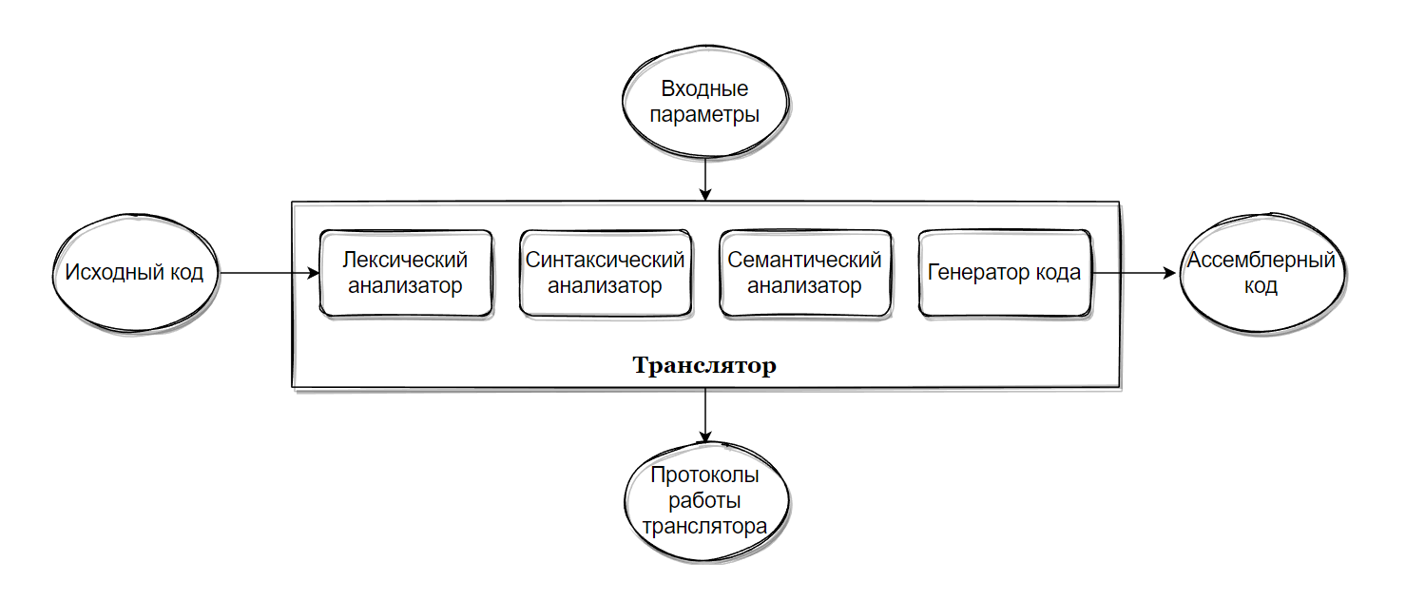

Рисунок 2.1 Структура транслятора языка KAD-2025
Первая стадия работы компилятора называется лексическим анализом, а программа, её реализующая, – лексическим анализатором (сканером). На вход лексического анализатора подаётся последовательность символов входного языка. Он производит предварительный разбор текста, преобразующий единый массив текстовых символов в массив отдельных слов (в теории компиляции вместо термина «слово» часто используют термин «токен»). Примеры лексических единиц: идентификаторы, числа, символы операций, служебные слова и т.д. Лексический анализатор преобразует исходный текст, заменяя лексические единицы их внутренним представлением – лексемами, для создания промежуточного представления исходной программы. Каждой лексеме сопоставляется ее тип и запись в таблице идентификаторов, в которой хранится дополнительная информация. Таблица лексем (ТЛ) и таблица идентификаторов (ТИ) являются входом для следующей фазы компилятора – синтаксического анализа (разбора, парсера).
Цели лексического анализатора:
− убрать все лишние пробелы;
− выполнить распознавание лексем;
− построить таблицу лексем и таблицу идентификаторов;
− при неуспешном распознавании или обнаружении некоторых ошибок во входном тексте выдать сообщение об ошибке.
Синтаксический анализатор – часть компилятора, выполняющая синтаксический анализ, то есть проверку исходного кода на соответствие правилам грамматики. Входной информацией для синтаксического анализа является таблица лексем и таблица идентификаторов. Выходной информацией является дерево разбора
Семантический анализатор – часть транслятора, выполняющая семантический анализ, то есть проверку исходного кода на наличие ошибок, которые невозможно отследить при помощи регулярной и контекстно-свободной грамматики. Входными данными являются таблица лексем и идентификаторов.
Генератор кода – часть транслятора, выполняющая генерацию ассемблерного кода на основе полученных данных на предыдущих этапах трансляции. На вход генератора подаются таблица лексем и таблица идентификаторов, на основе которых генерируется файл с ассемблерным кодом.

2.2 Перечень входных параметров транслятора
Для формирования файлов с результатами работы лексического, синтаксического и семантического анализаторов используются входные параметры транслятора, которые приведены в таблице 2.1.
  - Таблица 2.1 - Входные параметры транслятора языка KAD-2025
Входной параметр | Описание параметра | Значение по умолчанию
-in:<путь к in-файлу> | Файл с исходным кодом на языке KAD-2025, имеющий расширение .txt | Не предусмотрено
-log:<путь к log-файлу> | Файл журнала для вывода протоколов работы программы. | Значение по умолчанию:  <имя in-файла>.log
-out:<путь к out-файлу> | Выходной файл – результат работы транслятора. Содержит исходный код на языке асемблера. | Значение по умолчанию:  <имя in-файла>.asm
Входные параметры указываются через командную строку вручную, в графическом интерфейсе – автоматически.

2.3 Перечень протоколов, формируемых транслятором и их содержимое
В ходе работы программы формируются протоколы работы лексического, синтаксического и семантического анализаторов, которые содержат в себе перечень протоколов работы. В таблице 2.2 приведены протоколы, формируемые транслятором и их содержимое.
  - Таблица 2.2 - Протоколы, формируемые транслятором языка KAD-2025
Формируемый протокол | Описание выходного протокола
Файл журнала, заданный параметром "-log:" | Файл с протоколом работы транслятора языка программирования KAD-2025. Содержит информацию про входные параметры, общем количестве символов и строк(исходные данные), протокол работы синтаксического анализатора, полученный на этапе синтаксического анализа.
Выходной файл с названием "Table.id.txt" | Файл содержит таблицу идентификаторов, сформированную во время лексического анализа.
Выходной файл с названием "Table.lex.txt" | Файл содержит таблицу лексем, сформированную во время лексического анализа.
Выходной файл, заданный параметром "-out:" | Результат работы программы – файл, содержащий исходный код на языке ассемблера.
Все файлы создаются в корневом каталоге.

3. Разработка лексического анализатора

3.1 Структура лексического анализатора
Первая стадия работы компилятора называется лексическим анализом, а программа, её реализующая, – лексическим анализатором (сканером). На вход лексического анализатора подаётся исходный код входного языка. Лексический анализатор выделяет в этой последовательности простейшие конструкции языка. Лексический анализатор производит предварительный разбор текста, преобразующий единый массив текстовых символов в массив токенов.
Примеры лексических единиц: идентификаторы, числа, символы операций, служебные слова и т.д. Лексический анализатор преобразует исходный текст, заменяя лексические единицы их внутренним представлением – лексемами, для создания промежуточного представления исходной программы. Каждой лексеме сопоставляется ее тип и запись в таблице идентификаторов, в которой хранится дополнительная информация.
Функции лексического анализатора:
- удаление «пустых» символов и комментариев. Если «пустые» символы (пробелы, знаки табуляции и перехода на новую строку) и комментарии будут удалены лексическим анализатором, синтаксический анализатор никогда не столкнется с ними (альтернативный способ, состоящий в модификации грамматики для включения «пустых» символов и комментариев в синтаксис, достаточно сложен для реализации);
- распознавание идентификаторов и ключевых слов;
- распознавание констант;
- распознавание разделителей и знаков операций.
Исходный код программы представлен в приложении А, структура лексического анализатора представлена на рисунке 3.1.

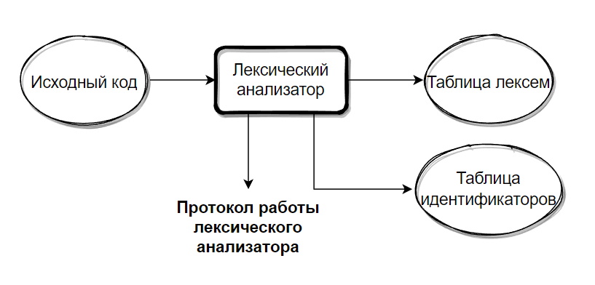

Рисунок 3.1 Структура лексического анализатора

3.2. Контроль входных символов
Для удобной работы с исходным кодом, при передаче его в лексический анализатор, все символы разделяются по категориям. Таблица входных символов представлена на рисунке 3.2, категории входных символов представлены в таблице 3.1.
Рисунок 3.2 Таблица контроля входных символов
  - Таблица 3.1 - Соответствие символов и их значений в таблице
Значение в таблице входных символов | Символы
Разрешенный | T
Запрещенный | F
Игнорируемый | I
Пробел, табуляция | S
Операторы | V
Цифры | N

3.3 Удаление избыточных символов
Избыточными символами являются символы табуляции и пробелы.
Избыточные символы удаляются на этапе разбиения исходного кода на токены.
Описание алгоритма удаления избыточных символов:
- Посимвольно считываем файл с исходным кодом программы;
- Встреча пробела или знака табуляции является своего рода встречей символа-сепаратора;
- В отличие от других символов-сепараторов не записываем в очередь лексем эти символы, т.е. игнорируем.

3.4 Перечень ключевых слов
Лексический анализатор преобразует исходный текст, заменяя лексические единицы лексемами для создания промежуточного представления исходной программы. Соответствие токенов и лексем приведено в таблице 3.2.
  - Таблица 3.2 - Соответствие токенов и сепараторов с лексемами
Токен | Лексема | Пояснение
int, string | t | Названия типов данных языка.
Идентификатор | i | Длина идентификатора – 20 символов.
Литерал | l | Литерал любого доступного типа.
function | f | Объявление функции.
param | p | Объявление параметра функции
return | r | Выход из функции/процедуры.
main | m | Главная функция.
write | w | Вывод данных
cycle | ~ | Указывает на начало тела цикла.
; | ; | Разделение выражений.
, | , | Разделение параметров функций.
{ | { | Начало блока/тела функции.
} | } | Закрытие блока/тела функции.
( | ( | Передача параметров в функцию, приоритет операций.
) | ) | Закрытие блока для передачи параметров, приоритет операций.
= | = | Знак присваивания.
+  -  *  /  ^ | # | Знаки операций.
# | нет | Комментарии.
Пример реализации таблицы лексем представлен в приложении Б.
Каждому выражению соответствует детерминированный конечный автомат, по которому происходит разбор данного выражения. На каждый автомат в массиве подаётся токен и с помощью регулярного выражения, соответствующего данному графу переходов, происходит разбор. В случае успешного разбора выражения оно записывается в таблицу лексем. Если выражение является идентификатором или литералом, информация также заносится в таблицу идентификаторов. Структура конечного автомата изображена на рисунке 3.3.
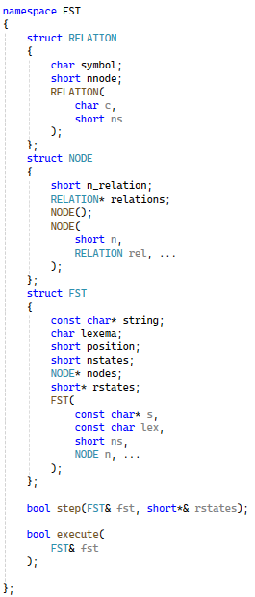

Рисунок 3.3 Структура конечного автомата
Пример графа перехода конечного автомата изображен на рисунке 3.4.
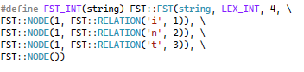

Рисунок 3.4 Пример реализации графа КАD для токена int

3.5 Основные структуры данных
Основными структурами данных лексического анализатора являются таблица лексем и таблица идентификаторов. Таблица лексем содержит номер лексемы, лексему (lexema), полученную при разборе, знак оператора (sign), номер строки в исходном коде (sn), номер токена (st), и номер в таблице идентификаторов, если лексема является идентификатором (idxTI). Код C++ со структурой таблицы лексем представлен на рисунке 3.5.
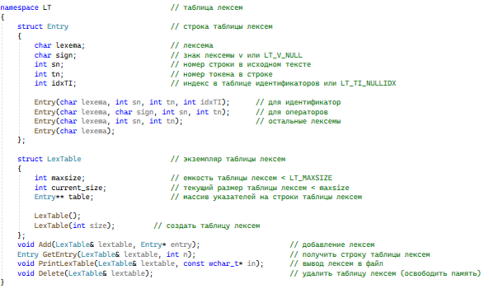

Рисунок 3.5 Структура таблицы лексем
Таблица идентификаторов содержит имя идентификатора (id), номер в таблице лексем (idxfirstLE), тип данных (iddatatype), тип идентификатора (idtype) и значение (или параметры функций) (value). Код C++ со структурой таблицы идентификаторов представлен на рисунке 3.6.
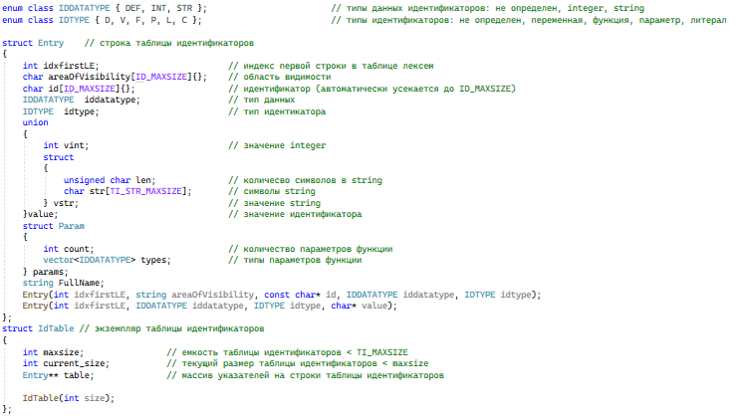

Рисунок 3.6 Структура таблицы идентификаторов

3.6 Принцип обработки ошибок
Для обработки ошибок лексический анализатор использует таблицу с сообщениями. Структура сообщений содержит информацию о номере сообщения, номер строки и позицию, где было вызвано сообщение в исходном коде, информацию об ошибке. Перечень сообщений представлен на рисунке 3.7.
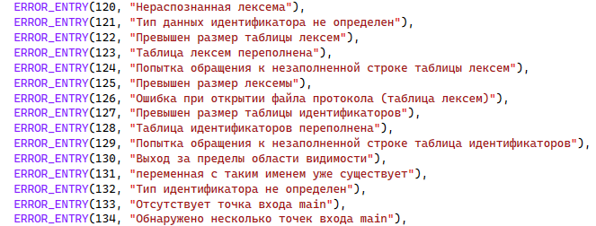

Рисунок 3.7 Сообщения лексического анализатора
При возникновении сообщения, лексический анализатор выбрасывает исключение – работа программы останавливается.

3.7 Структура и перечень сообщений лексического анализатора
Ошибки, возникающие в процессе трансляции программы, фиксируются в протокол, заданный входным параметрами. В случае возникновения ошибок происходит их протоколирование с номером ошибки и диагностическим сообщением.

3.8 Параметры лексического анализатора
Результаты работы лексического анализатора, а именно таблицы лексем и идентификаторов выводятся в два отдельных файла – Table.lex.txt и Table.id.txt .

3.9 Алгоритм лексического анализа
- Проверяет входной поток символов программы на исходном языке на допустимость, удаляет лишние пробелы и добавляет сепаратор для вычисления номера строки для каждой лексемы;
- Для выделенной части входного потока выполняется функция распознавания лексемы;
- При успешном распознавании информация о выделенной лексеме заносится в таблицу лексем и таблицу идентификаторов, и алгоритм возвращается к первому этапу;
- Формирует протокол работы;
- При неуспешном распознавании выдается сообщение об ошибке.

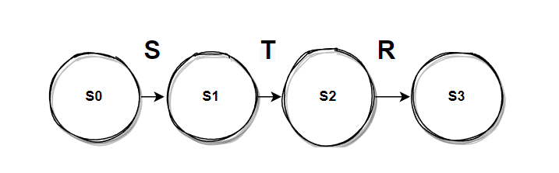

Рисунок 3.2 Пример графа переходов для цепочки str
Распознавание цепочек основывается на работе конечных автоматов. Работу конечного автомата можно проиллюстрировать с помощью графа переходов. Пример графа для цепочки «str» представлен на рисунке 3.2, где S0 – начальное, а S3 – конечное состояние автомата.

3.10 Контрольный пример
Результат работы лексического анализатора в виде таблиц лексем и идентификаторов, соответствующих контрольному примеру, представлен в приложении Б.

4. Разработка синтаксического анализатора

4.1 Структура синтаксического анализатора
Синтаксический анализатор: часть компилятора, выполняющая синтаксический анализ, то есть исходный код проверяется на соответствие правилам грамматики.
Описание структуры синтаксического анализатора языка представлено на рисунке 4.1.
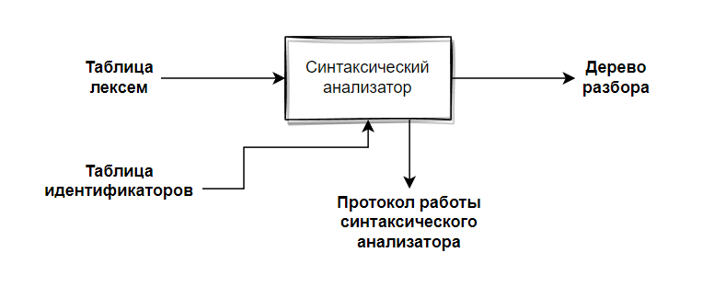
Рисунок 4.1 Структура синтаксического анализатора
Входной информацией для синтаксического анализа является таблица лексем и таблица идентификаторов. Выходной информацией– дерево разбора

4.2 Контекстно-свободная грамматика, описывающая синтаксис языка
В синтаксическом анализаторе транслятора языка KAD-2025 используется контекстно-свободная грамматика , где
T – множество терминальных символов (было описано в разделе 1.2 данной пояснительной записки),
N – множество нетерминальных символов (первый столбец таблицы 4.1),
P – множество правил языка (второй столбец таблицы 4.1),
S – начальный символ грамматики, являющийся нетерминалом.
Эта грамматика имеет нормальную форму Грейбах, т.к. она не леворекурсивная (не содержит леворекурсивных правил)
Описание нетерминальных символов содержится в таблице 4.1.
  - Таблица 4.1 - Таблица правил переходов нетерминальных символов
Символ | Правила | Какие правила порождает
S | S-> m{N}S  S-> tfi(F){NrE;}S  S-> λ | Стартовые правила, описывающее общую структуру программы
N | N-> ti;N  N-> ti=E;N  N-> i=E;N | Правила для операторов
  - Продолжение таблицы 4.1 - Таблица правил переходов нетерминальных символов
N-> w(E);N
N-> ~E{N};N
N-> i(W);N
N-> λ
E | E-> iM  E-> lM  E-> (E)M  E-> i(W)M | Правила выражений
M | M-> #E  M-> λ | Правила арифметический операторов
F | F-> tP  F-> tP,F  F-> λ | Правила определения параметров функции
P | P-> pi | Правило определения параметров функции
W | W-> l  W-> i  W-> l,W  W-> i,W  W-> λ | Правила вызова функции с параметрами

4.3 Построение конечного магазинного автомата
Конечный автомат с магазинной памятью представляет собой семерку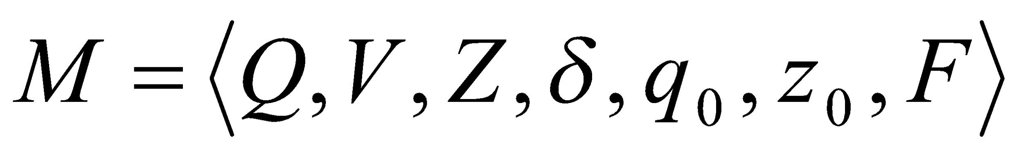. Подробное описание компонентов магазинного автомата представлено в таблице 4.2.
  - Таблица 4.2 – Описание компонентов магазинного автомата
Компонента | Определение | Описание
 | Множество состояний автомата | Состояние автомата представляет из себя структуру, содержащую позицию на входной ленте, номера текущего правила и цепочки и стек автомата
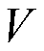 | Алфавит входных символов | Алфавит представляет из себя множества терминальных и нетерминальных символов, описание которых содержится в таблица 3.1 и 4.1.
 | Алфавит специальных магазинных символов | Алфавит магазинных символов содержит стартовый символ и маркер дна стека (представляет из себя символ $)
 | Функция переходов автомата | Функция представляет из себя множество правил грамматики, описанных в таблице 4.1.
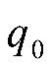 | Начальное состояние автомата | Состояние, которое приобретает автомат в начале своей работы. Представляется в виде стартового правила грамматики

Продолжение таблицы 4.2 – Описание компонентов магазинного автомата
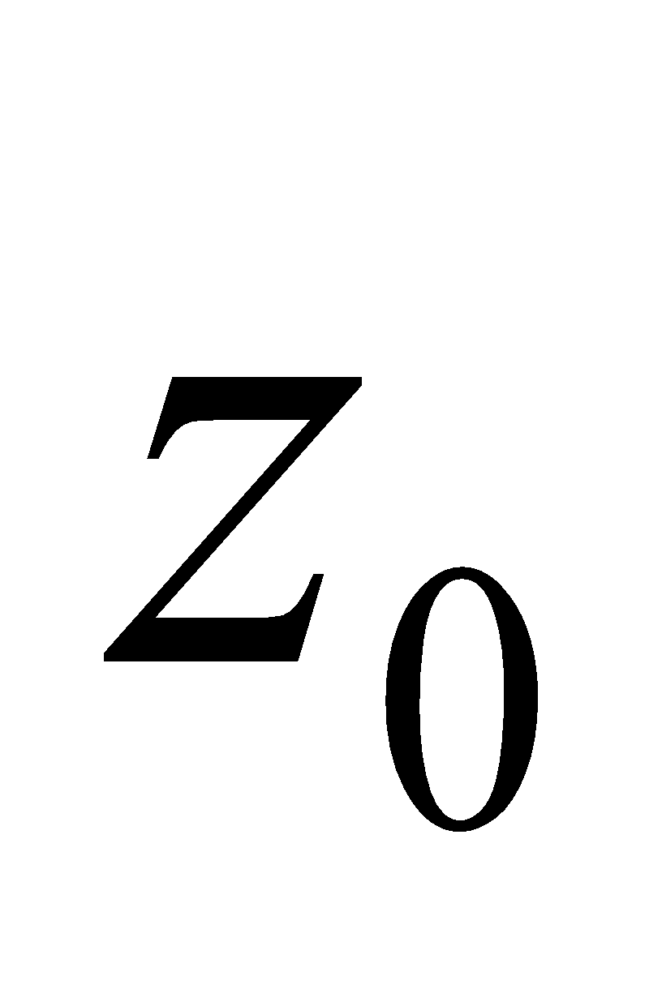 | Начальное состояние магазина автомата | Символ маркера дна стека $
 | Множество конечных состояний | Конечные состояние заставляют автомат прекратить свою работу. Конечным состоянием является пустой магазин автомата и совпадение позиции на входной ленте автомата с размером ленты

4.4 Основные структуры данных
Основные структуры данных синтаксического анализатора представляются в виде структуры магазинного конечного автомата, выполняющего разбор исходной ленты, и структуры грамматики Грейбах, описывающей синтаксические правила языка KAD-2025. Данные структуры в приложении В.

4.5 Описание алгоритма синтаксического разбора
Принцип работы автомата, следующий:
- В магазин записывается стартовый символ;
- На основе полученных ранее таблиц формируется входная лента;
- Запускается автомат;
- Выбирается цепочка, соответствующая нетерминальному символу, записывается в магазин в обратном порядке;
- Если терминалы в стеке и в ленте совпадают, то данный терминал удаляется из ленты и стека. Иначе возвращаемся в предыдущее сохраненное состояние и выбираем другую цепочку нетерминала;
- Если в магазине встретился нетерминал, переходим к пункту 4;
- Если наш символ достиг дна стека, и лента в этот момент пуста, то синтаксический анализ выполнен успешно. Иначе генерируется исключение.

4.6 Структура и перечень сообщений синтаксического анализатора
Перечень сообщений синтаксического анализатора представлен на рисунке 4.3.
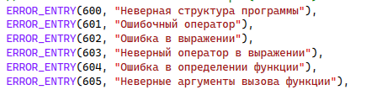

Рисунок 4.3 Сообщения синтаксического анализатора
На этапе синтаксического анализа определено 6 потенциально возможных ошибок, каждая из которых обрабатывается и в случае возникновения – срабатывает и выводится.

4.7. Параметры синтаксического анализатора и режимы его работы
Входной информацией для синтаксического анализатора является таблица лексем и идентификаторов. Кроме того, используется описание грамматики в форме Грейбах. Результаты работы лексического разбора, а именно дерево разбора и протокол работы автомата с магазинной памятью выводятся в журнал работы программы.

4.8. Принцип обработки ошибок
Синтаксический анализатор выполняет разбор исходной последовательности лексем до тех пор, пока не дойдёт до конца цепочки лексем или не найдёт ошибку. Тогда анализ останавливается и выводится сообщение об ошибке (если она найдена). Если в процессе анализа находятся более трёх ошибок, то анализ останавливается.

4.9. Контрольный пример
Результаты работы лексического разбора, а именно дерево разбора и протокол работы автомата с магазинной памятью приведены в приложении В.

5. Разработка семантического анализатора

5.1 Структура семантического анализатора
Семантический анализатор принимает на свой вход результаты работ лексического и синтаксического анализаторов, то есть таблицы лексем, идентификаторов и результат работы синтаксического анализатора, то есть дерево разбора, и последовательно ищет необходимые ошибки. Некоторые проверки (такие как проверка на единственность точки входа, проверка на предварительное объявление переменной) осуществляются в процессе лексического анализа. Общая структура обособленно работающего (не параллельно с лексическим анализом) семантического анализатора представлена на рисунке 5.1.
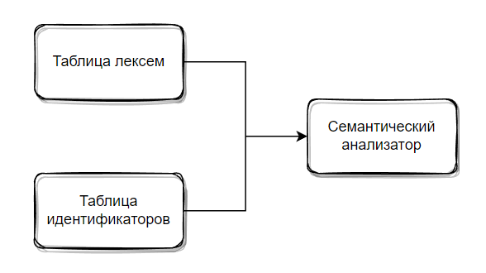

Рисунок 5.1 Структура семантического анализатора

5.2 Функции семантического анализатора
Семантический анализатор выполняет проверку на основные правила языка (семантики языка), которые описаны в разделе 1.16.

5.3 Структура и перечень сообщений семантического анализатора
Сообщения, формируемые семантическим анализатором, представлены на рисунке 5.1.

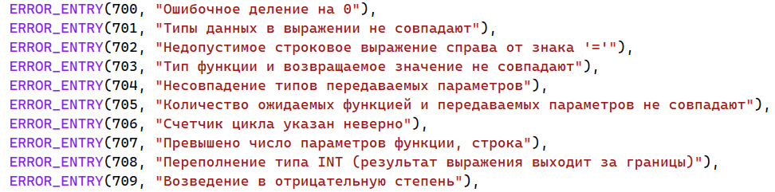

Рисунок 5.2 Перечень сообщений семантического анализатора.
На этапе семантического анализа предусмотрено возникновение 8 возможных ошибок.

5.4 Принцип обработки ошибок
Ошибки, возникающие в процессе трансляции программы, фиксируются в протокол, заданный входным параметрами. В случае возникновения ошибок происходит их протоколирование с номером ошибки и диагностическим сообщением.

5.5 Контрольный пример
Соответствие примеров некоторых ошибок в исходном коде и диагностических сообщений об ошибках приведено в таблице 5.1.
  - Таблица 5.1 - Примеры диагностики ошибок
Исходный код | Текст сообщения
main{  int x = 15;  x = x + "string";  } | Ошибка на этапе Семантического анализатора  Ошибка 701: Типы данных в выражении не совпадают, строка 3, лексема 4
main{  int x;  x = 5 / 0;  } | Ошибка на этапе Семантического анализатора  Ошибка 700: Ошибочное деление на 0, строка 3, лексема 5
main{  str y;  y = "test2" + "test3";  } | Ошибка на этапе Семантического анализатора  Ошибка 702: Недопустимое строковое выражение справа от знака '=', строка 3, лексема 4
Общая информация про ошибки выводится непосредственно в консоль. Более подробная – в текстовые файлы.

6. Вычисление выражений

6.1 Выражения, допускаемые языком
В языке KAD-2025 допускаются вычисления выражений целочисленного типа данных с поддержкой вызова функций внутри выражений. Приоритет операций представлен на таблице 6.1.
  - Таблица 6.1 - Приоритеты операций
Операция | Значение приоритета
^ | 5
/ | 4
* | 4
- | 3
+ | 3
, | 2
( ) | 1

6.2 Польская запись и принцип её построения
Все выражения языка KAD-2025 преобразовываются к обратной польской записи.
Польская запись – это альтернативный способ записи арифметических выражений, преимущество которого состоит в отсутствии скобок. Существует два типа польской записи: прямая и обратная, также известные как префиксная и постфиксная. Отличие их от классического, инфиксного способа заключается в том, что знаки операций пишутся не между, а, соответственно, до или после аргументов. Алгоритм построения польской записи:
- Исходная строка: выражение;
- Результирующая строка: польская запись;
- Стек: пустой;
- Исходная строка просматривается слева направо;
- Операнды переносятся в результирующую строку;
- Операция выталкивает все операции с большим приоритетом в результирующую строку. Если приоритет равен, выталкивание происходит только для левосторонних операций(+, -, /, *). После этого текущая операция помещается в стек.
- Открывающая скобка помещается в стек;
- Закрывающая скобка выталкивает все операции до открывающей скобки, после чего обе скобки уничтожаются.
- После просмотра исходной строки все оставшиеся операторы из стека выталкиваются в результирующую строку.

6.3 Программная реализация обработки выражений
Программная реализация алгоритма преобразования выражений к польской записи представлена в приложении Г.

6.4 Контрольный пример
Пример преобразования выражений из контрольных примеров к обратной польской записи представлен в таблице 6.2.
  - Таблица 6.2 - Преобразование выражений к ПОЛИЗ
Выражение | Обратная польская запись для выражения
l | l
i#l | il#
i#l | il#
ПОЛИЗ, или, как её еще называют, обратная польская запись, это способ бесскобочного представления выражений (не только арифметических), в которых операнды предшествуют операции.

7. Генерация кода

7.1 Структура генератора кода
В языке KAD-2025 генерация кода является заключительным этапом трансляции. Генератор принимает на вход таблицы лексем и идентификаторов, полученные в результате лексического анализа. В соответствии с таблицей лексем строится выходной файл на языке ассемблера, который будет являться результатом работы транслятора. В случае возникновения ошибок генерация кода не будет осуществляться. Структура генератора кода KAD-2025 представлена на рисунке 7.1.
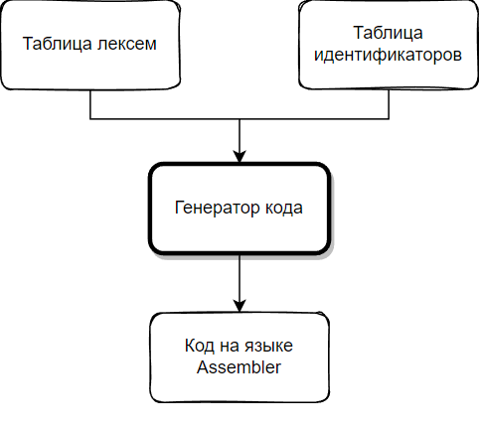

Рисунок 7.1 Структура генератора кода

7.2 Представление типов данных в оперативной памяти
Элементы таблицы идентификаторов расположены сегментах .data и .const языка ассемблера. Соответствия между типами данных идентификаторов на языке KAD-2025 и на языке ассемблера приведены в таблице 7.1.
  - Таблица 7.1 – Соответствия типов идентификаторов языка KAD-2025 и языка ассемблера
Тип идентификатора на языке KAD-2025 | Тип идентификатора на языке ассемблера | Пояснение
int | qword | 64-битное целое число со знаком
str | db | 8-битное значение. Часто используется для хранения символов, байтов или строк. Строки обычно заканчиваются нуль-терминатором (байт 0).

7.3 Статическая библиотека
В языке KAD-2025 предусмотрена статическая библиотека. Статическая библиотека содержит функции, написанные на языке C++. Объявление функций статической библиотеки генерируется автоматически в коде ассемблера.
  - Таблица 7.3 – Функции статической библиотеки
Функция | Назначение
void write_str(char* str) | Вывод на консоль строки str
void write_int(int num) | Вывод на консоль целочисленной переменной num
int length (char* str) | Вычисление длины строки
char* intToStr(int num) | Приведение int к str
int powNumber(int num, int num2) | Возводит числовое значение num в степень num2
Объявление функций статической библиотеки генерируется автоматически.

7.4 Особенности алгоритма генерации кода
В языке KAD-2025 генерация кода строится на основе таблиц лексем и идентификаторов. Общая схема работы генератора кода представлена на рисунке 7.2.

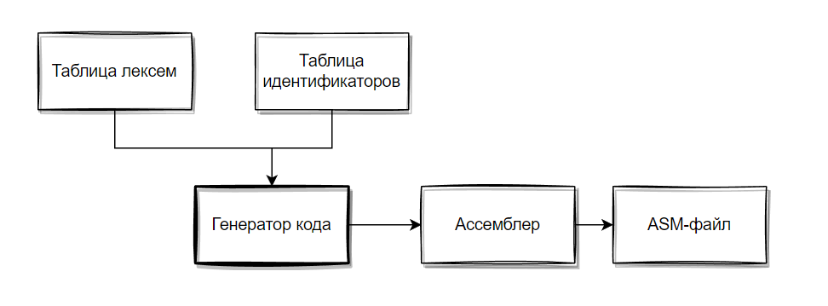

Рисунок 7.2 Структура генератора кода

7.5 Входные параметры генератора кода
На вход генератору кода поступают таблицы лексем и идентификаторов исходного код программы на языке KAD-2025. Результаты работы генератора кода выводятся в файл с расширением .asm.

7.6 Контрольный пример
Результат работы контрольного примера приведён на рисунке 7.2.
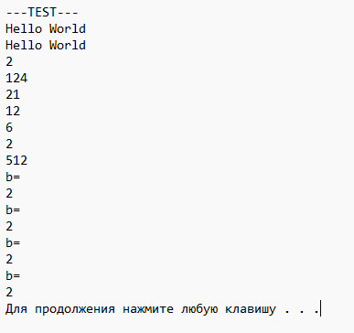

Рисунок 7.2 Результат работы программы на языке KAD-2025
Результат генерации ассемблерного кода на основе контрольного примера из приложения А приведен в приложении Д.

8. Тестирование транслятора

8.1 Тестирование проверки на допустимость символов
В языке KAD-2025 не разрешается использовать запрещённые входным алфавитом символы. Результат использования запрещённого символа показан в таблице 8.1.
  - Таблица 8.1 - Тестирование проверки на допустимость символов
Исходный код | Диагностическое сообщение
main { ~ } | Ошибка при чтении из входного файла  Ошибка 110: Недопустимый символ в исходном файле (-in), строка 1, столбец 8
main  {  write "test  } | Ошибка при чтении из входного файла  Ошибка 111: Нет закрывающей кавычки строкового литерала (-in), строка 3, столбец 13

8.2 Тестирование лексического анализатора
На этапе лексического анализа в языке KAD-2025 могут возникнуть ошибки, описанные в пункте 3.7. Результаты тестирования лексического анализатора показаны в таблице 8.2.
  - Таблица 8.2 - Тестирование лексического анализатора
Исходный код | Диагностическое сообщение
main  {  test123  } | Ошибка на этапе лексического анализатора  Ошибка 120: Нераспознанная лексема, строка 3, лексема 1
main  {  test;  } | Ошибка на этапе лексического анализатора  Ошибка 121: Тип данных идентификатора не определен, строка 3, лексема 1
main  {  int test;  int test;  } | Ошибка на этапе лексического анализатора  Ошибка 131: переменная с таким именем уже существует, строка 4, лексема 2
int function FindMaxLen(str param x, str param y){} | Ошибка 133: Отсутствует точка входа main
main {}  main  {  int test;  } | Ошибка 134: Обнаружено несколько точек входа main

8.3 Тестирование синтаксического анализатора
На этапе синтаксического анализа в языке KAD-2025 могут возникнуть ошибки, описанные в пункте 4.6. Результаты тестирования синтаксического анализатора показаны в таблице 8.3.
  - Таблица 8.3 - Тестирование синтаксического анализатора
Исходный код | Диагностическое сообщение
function main  {  int test;  } | 600: строка 1, Неверная структура программы
main  {  return 1;  } | 601: строка 3, Ошибочный оператор
main  {  int test;  test = 1 + - 2;  } | 602: строка 4, Ошибка в выражении
main {  int x=2 ;  x=x,2;  } | 603: строка 3, Неверный оператор в выражении
int function FindMaxLen(str x, )  {  }  main {} | 604: строка 1, Ошибка в определении функции
int function test(int param x)  {  return x;  }  main {  int x=test(+);  } | 605: строка 8, Неверные аргументы вызова функции

8.4 Тестирование семантического анализатора
Итоги тестирования семантического анализатора на корректное обнаружение семантических ошибок приведены в таблице 8.4.
  - Таблица 8.4 - Тестирование семантического анализатора
Исходный код | Текст сообщения
main{  int x = 125;  x = x + “KAD2025”;  } | Ошибка 701: Типы данных в выражении не совпадают, строка 3, лексема 5
  - Продолжение таблицы 8.4 - Тестирование семантического анализатора
main{  int x;  x = 5 / 0;  } | Ошибка 700: Ошибочное деление на 0, строка 3, лексема 5
main{  str y;  y = "test2" + “test3”;  } | Ошибка 702: Недопустимое строковое выражение справа от знака '=', строка 3, лексема 4
str function Test(int param x)  {  return 0;  }  main {} | Ошибка 703: Тип функции и возвращаемое значение не совпадают, строка 3, лексема 2
int function Test(int param x)  {return 0;}  main  {  int temp;  temp = Test("test");  } | Ошибка 704: Несовпадение типов передаваемых параметров, строка 6, лексема 5
int function Test(int param x)  {return 0;}  main  {  int temp;  temp = Test(1, 2);  } | Ошибка 705: Количество ожидаемых функцией и передаваемых параметров не совпадают, строка 6, лексема 3
main  {  cycle "a"{  };  } | Ошибка 706: Неверное тип счетчика цикла, строка 3, лексема 2
int function test(int param a,int param b,int param c,int param x,int param z,int param zz,int param qq,int param vv,int param aa,int param kk)  {  return a;  }  main{  int x = test(1,2,3,4,5,6,7,8,9,10);  } | Ошибка 707: Превышено число параметров функции, строка 6, лексема 23
main  {  int x=-2147483649;  } | Ошибка 708: Переполнение типа INT (результат выражения выходит за границы), строка 3, лексема 4

Семантический анализ в языке KAD-2025 содержит множество проверок по семантическим правилам, описанным в пункте 1.16.

Заключение
В ходе выполнения курсовой работы был разработан транслятор и генератор кода для языка программирования KAD-2025 со всеми необходимыми компонентами. Таким образом, были выполнены основные задачи данной курсовой работы:
Сформулирована спецификация языка KAD-2025;
- Разработаны конечные автоматы и важные алгоритмы на их основе для эффективной работы лексического анализатора;
- Осуществлена программная реализация лексического анализатора, распознающего допустимые цепочки спроектированного языка;
- Разработана контекстно-свободная, приведённая к нормальной форме Грейбах, грамматика для описания синтаксически верных конструкций языка;
- Осуществлена программная реализация синтаксического анализатора;
- Разработан семантический анализатор, осуществляющий проверку используемых инструкций на соответствие логическим правилам;
- Разработан транслятор кода на язык ассемблера;
- Проведено тестирование всех вышеперечисленных компонентов.
Окончательная версия языка KAD-2025 включает:
- 2 типа данных;
- Поддержка оператора вывода;
- Возможность вызова 4 функций стандартной библиотеки;
- Наличие 5 арифметических операторов для вычисления выражений;
- Поддержка функций, цикла;
- Структурированная и классифицированная система для обработки ошибок пользователя.
Проделанная работа позволила получить необходимое представление о структурах и процессах, использующихся при построении трансляторов, а также основные различия и преимущества тех или иных средств трансляции.

Список использованных источников
1. Ахо, А. Компиляторы: принципы, технологии и инструменты / А. Ахо, Р. Сети, Дж. Ульман. – M.: Вильямс, 2003. – 768с.
2. Ахо, А. Теория синтаксического анализа, перевода и компиляции /А. Ахо, Дж. Ульман. – Москва : Мир, 1998. – Т. 2 : Компиляция. - 487 с.
3. Герберт, Ш. Справочник программиста по C/C++ / Шилдт Герберт. - 3-е изд. – Москва : Вильямс, 2003. - 429 с.
4. Прата, С. Язык программирования С++. Лекции и упражнения / С. Прата. – М., 2006 — 1104 c.
5. Страуструп, Б. Принципы и практика использования C++ / Б. Страуструп – 2009 – 1238 с

Приложение А
  - Листинг 1 – исходный код программы на языке KAD-2025
int function zaza(int param x, int param y)
{
cycle 2
{
write("Hello World");
};
return x*y;

}

main
{
#test code
write("---TEST---");
int b=zaza(1,2);
write(b);
int x = ha-2;
int aaqqaaqqaaqqaaqqaaqqaaqq = -2147483648;
write(2+122);
write((x * 2) + (10 / 2));
write(x + 2 * 2);

str s = "Hello";
str za = intToStr(2);
write(lenght(za) + 5);
write(za);
str st="b=";
write(2^3^2);
cycle 1+3
{
write(st);
write(b);
};
}

Приложение Б
  - 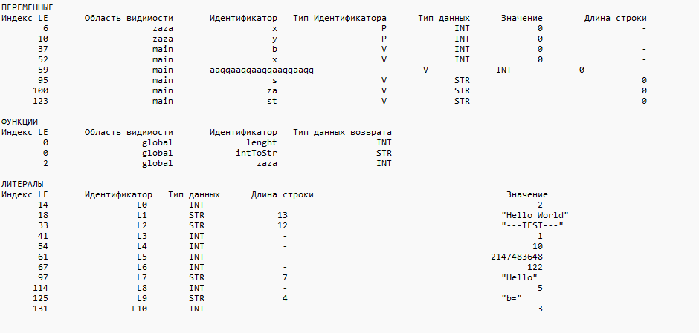
  - Рисунок 1. Таблица идентификаторов после контрольного примера
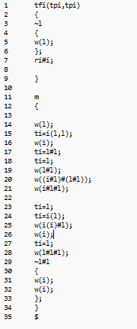
  - Рисунок 2. Таблица лексем после контрольного примера

Приложение В
  - Листинг 1. Грамматика языка KAD-2025
Greibach greibach(NS('S'), TS('$'), 7,

// 1. NS('S') - СТАРТ (Структура программы: main и функции)
Rule(NS('S'), GRB_ERROR_SERIES + 0, // Неверная структура программы
3,
// main { N } S
Rule::Chain(5, TS('m'), TS('{'), NS('N'), TS('}'), NS('S')),
// t f i ( F ) { N r E ; } S (объявление функции с возвратом)
Rule::Chain(13, TS('t'), TS('f'), TS('i'), TS('('), NS('F'), TS(')'), TS('{'), NS('N'), TS('r'), NS('E'), TS(';'), TS('}'), NS('S')),
// Пустой переход (конец программы)
Rule::Chain()
),

// 2. NS('N') - ОПЕРАТОРЫ
Rule(NS('N'), GRB_ERROR_SERIES + 1, // Ошибочный оператор
7,
// 1. Объявление: t i ; N
Rule::Chain(4, TS('t'), TS('i'), TS(';'), NS('N')),
// 2. Объявление с инициализацией: t i = E ; N
Rule::Chain(6, TS('t'), TS('i'), TS('='), NS('E'), TS(';'), NS('N')),
// 3. Присваивание: i = E ; N
Rule::Chain(5, TS('i'), TS('='), NS('E'), TS(';'), NS('N')),
// 4. Вывод: w ( E ) ;
Rule::Chain(6, TS('w'), TS('('), NS('E'), TS(')'), TS(';'), NS('N')),
// 5. Цикл: ~ E { N } ; N (Цикл по выражению)
Rule::Chain(7, TS('~'), NS('E'), TS('{'), NS('N'), TS('}'), TS(';'), NS('N')),
// 6. Вызов функции (как оператор): i ( W ) ; N
Rule::Chain(6, TS('i'), TS('('), NS('W'), TS(')'), TS(';'), NS('N')),
// 7. Пустой переход
Rule::Chain()
),

// 3. NS('E') - ВЫРАЖЕНИЕ (Арифметическое)
Rule(NS('E'), GRB_ERROR_SERIES + 2, // Ошибочное выражение
4,
Rule::Chain(2, TS('i'), NS('M')), // id M
Rule::Chain(2, TS('l'), NS('M')), // literal M

Листинг 1 (продолжение). Грамматика языка KAD-2025
Rule::Chain(4, TS('('), NS('E'), TS(')'), NS('M')), // ( E ) M
Rule::Chain(5, TS('i'), TS('('), NS('W'), TS(')'), NS('M')) // call(W) M
),

// 4. NS('M') - ПРОДОЛЖЕНИЕ ВЫРАЖЕНИЯ (Операторы: +, -, *, /, #)
Rule(NS('M'), GRB_ERROR_SERIES + 3, // Неверный оператор в выражении
2,
Rule::Chain(2, TS('#'), NS('E')), // operator # E
Rule::Chain()
),

// 5. NS('F') - ОПРЕДЕЛЕНИЕ ПАРАМЕТРОВ ФУНКЦИИ (int param id, ...)
Rule(NS('F'), GRB_ERROR_SERIES + 4, // Неверное определение параметров
3,
Rule::Chain(2, TS('t'), NS('P')), // int P
Rule::Chain(4, TS('t'), NS('P'), TS(','), NS('F')), // int P , F
Rule::Chain() // Без параметров
),

// 6. NS('P') - ОДИН ПАРАМЕТР (param id)
Rule(NS('P'), GRB_ERROR_SERIES + 4, // Неверное объявление одного параметра
1,
Rule::Chain(2, TS('p'), TS('i')) // param id
),

// 7. NS('W') - АРГУМЕНТЫ ВЫЗОВА ФУНКЦИИ (id, literal, ...)
Rule(NS('W'), GRB_ERROR_SERIES + 5, // Неверные аргументы вызова
5,
Rule::Chain(1, TS('i')), // id
Rule::Chain(1, TS('l')), // literal
Rule::Chain(3, TS('i'), TS(','), NS('W')), // id , W
Rule::Chain(3, TS('l'), TS(','), NS('W')), // literal , W
Rule::Chain() // Нет аргументов
)

);
Листинг 2. Структура магазинного автомата
struct MFST // магазинный автомат
{
enum RC_STEP //код возврата функции step
{
NS_OK, // найдено правило и цепочка, цепочка записана в стек
NS_NORULE, // не найдено правило грамматики (ошибка в грамматике)
NS_NORULECHAIN, // не найдена походящая цепочка правила (ошибка в исходном коде)
NS_ERROR, // неизвесный нетерминальный символ грамматики
TS_OK, // тек. символ ленты == вершине стека, продвинулась лента, pop стека
TS_NOK, // тек. символ ленты != вершине стека, восстановленно состояние
LENTA_END, // теущая позиция ленты >= lenta_size
SURPRISE // неожиданный код возврата (ошибка в step)
};

struct MFST_Diagnosis // диагностика
{
short posInLent; // позиция на ленте
RC_STEP rc_step; // код завершения шага
short ruleNum; // номер правила
short nrule_chain; // номер цепочки правила
MFST_Diagnosis();
MFST_Diagnosis(short posInLent, RC_STEP rc_step, short ruleNum, short ruleChainNum);
} diagnosis[MFST_DIAGN_NUMBER]; // последние самые глубокие сообщения

GRBALPHABET* lenta; // перекодированная (TS/NS) лента (из LEX)
short currentPosInLent; // текущая позиция на ленте
short currentRule; // номер текущего правила
short currentRuleChain; // номер текущей цепочки, текущего правила
short lenta_size; // размер ленты
GRB::Greibach grebach; // грамматика Грейбах
LT::LexTable lexTable;
MFSTSTSTACK st; // стек автомата
std::stack<MFSTState> storestate; // стек для сохранения состояний

Листинг 2 (продолжение). Структура магазинного автомата
MFST();
MFST(const LT::LexTable& lexTable, GRB::Greibach grebach);

char* getCSt(char* buf); //получить содержимое стека
char* getCLenta(char* buf, short pos, short n = 25); //лента: n символов, начиная с pos
char* getDiagnosis(short n, char* buf); //получить n-ую строку диагностики или '\0'

bool savestate(std::ostream* stream); //сохранить состояние автомата
bool resetstate(std::ostream* stream); //восстановить состояние автомата
bool push_chain(GRB::Rule::Chain chain);

RC_STEP step(std::ostream* stream); //выполнить шаг автомата
bool start(std::ostream* stream); //запустить автомат
bool savedDiagnosis(RC_STEP prc_step);

void printRules(std::ostream* stream); //вывести последовательность правил

struct Deducation // вывод
{
short stepsCount; // количество шагов в выводе
short* nRules; // номер правила грамматики
short* nChainsOfRules; // номер цепочек правил грамматики

Deducation()
{
this->stepsCount = 0;
this->nRules = 0;
this->nChainsOfRules = 0;
}
}deducation;

bool saveoutputTree(); // сохранить дерево вывода
};

  - Листинг 3. Структура грамматики Грейбаха
struct Greibach // грамматика Грейбах
{
short size; // количество правил
GRBALPHABET startN; // стартовый символ
GRBALPHABET stbottomT; // дно стека
Rule* rules; // множество правил

Greibach()
{
size = 0;
startN = 0;
stbottomT = 0;
rules = 0;
};
Greibach(GRBALPHABET pstartN, // стартовый символ
GRBALPHABET pstbottomT, // дно стека
short psize, // количество правил
Rule r, ...); // правила

short getRule( // получить правило, возвращается номер правила или -1
GRBALPHABET pnn, // левый символ правила
Rule& prule); // возвращаемое правило грамматики

Rule getRule(short n); // получить правило по номеру
};
  - Листинг 4. Разбор исходного кода синтаксическим анализатором
Шаг :Правило Входная лента Стек
0 :S->tfi(F){NrE;}S tfi(tpi,tpi){~l{w(l);};ri S$
1 : SAVESTATE: 1
1 : tfi(tpi,tpi){~l{w(l);};ri tfi(F){NrE;}S$
2 : fi(tpi,tpi){~l{w(l);};ri# fi(F){NrE;}S$
3 : i(tpi,tpi){~l{w(l);};ri#i i(F){NrE;}S$
4 : (tpi,tpi){~l{w(l);};ri#i; (F){NrE;}S$
5 : tpi,tpi){~l{w(l);};ri#i;} F){NrE;}S$
6 :F->tP tpi,tpi){~l{w(l);};ri#i;} F){NrE;}S$
7 : SAVESTATE: 2
  - Листинг 4 (продолжение). Разбор исходного кода синтаксическим анализатором
7 : tpi,tpi){~l{w(l);};ri#i;} tP){NrE;}S$
8 : pi,tpi){~l{w(l);};ri#i;}m P){NrE;}S$
9 :P->pi pi,tpi){~l{w(l);};ri#i;}m P){NrE;}S$
10 : SAVESTATE: 3
10 : pi,tpi){~l{w(l);};ri#i;}m pi){NrE;}S$
11 : i,tpi){~l{w(l);};ri#i;}m{ i){NrE;}S$
12 : ,tpi){~l{w(l);};ri#i;}m{w ){NrE;}S$
13 : TNS_NS_NORULECHAIN/NS_NORULE
13 : RESTATE
13 : pi,tpi){~l{w(l);};ri#i;}m P){NrE;}S$
14 : TNS_NS_NORULECHAIN/NS_NORULE
14 : RESTATE
14 : tpi,tpi){~l{w(l);};ri#i;} F){NrE;}S$
15 :F->tP,F tpi,tpi){~l{w(l);};ri#i;} F){NrE;}S$
16 : SAVESTATE: 2
16 : tpi,tpi){~l{w(l);};ri#i;} tP,F){NrE;}S$
17 : pi,tpi){~l{w(l);};ri#i;}m P,F){NrE;}S$
18 :P->pi pi,tpi){~l{w(l);};ri#i;}m P,F){NrE;}S$
19 : SAVESTATE: 3
19 : pi,tpi){~l{w(l);};ri#i;}m pi,F){NrE;}S$
20 : i,tpi){~l{w(l);};ri#i;}m{ i,F){NrE;}S$
21 : ,tpi){~l{w(l);};ri#i;}m{w ,F){NrE;}S$
22 : tpi){~l{w(l);};ri#i;}m{w( F){NrE;}S$
23 :F->tP tpi){~l{w(l);};ri#i;}m{w( F){NrE;}S$
24 : SAVESTATE: 4
  - Листинг 4 (продолжение). Разбор исходного кода синтаксическим анализатором

24 : tpi){~l{w(l);};ri#i;}m{w( tP){NrE;}S$
25 : pi){~l{w(l);};ri#i;}m{w(l P){NrE;}S$
26 :P->pi pi){~l{w(l);};ri#i;}m{w(l P){NrE;}S$
27 : SAVESTATE: 5
27 : pi){~l{w(l);};ri#i;}m{w(l pi){NrE;}S$
28 : i){~l{w(l);};ri#i;}m{w(l) i){NrE;}S$
29 : ){~l{w(l);};ri#i;}m{w(l); ){NrE;}S$
30 : {~l{w(l);};ri#i;}m{w(l);t {NrE;}S$
31 : ~l{w(l);};ri#i;}m{w(l);ti NrE;}S$
32 :N->~E{N};N ~l{w(l);};ri#i;}m{w(l);ti NrE;}S$
33 : SAVESTATE: 6
33 : ~l{w(l);};ri#i;}m{w(l);ti ~E{N};NrE;}S$
34 : l{w(l);};ri#i;}m{w(l);ti= E{N};NrE;}S$
35 :E->lM l{w(l);};ri#i;}m{w(l);ti= E{N};NrE;}S$
36 : SAVESTATE: 7
36 : l{w(l);};ri#i;}m{w(l);ti= lM{N};NrE;}S$
37 : {w(l);};ri#i;}m{w(l);ti=i M{N};NrE;}S$
38 :M-> {w(l);};ri#i;}m{w(l);ti=i M{N};NrE;}S$
39 : SAVESTATE: 8
39 : {w(l);};ri#i;}m{w(l);ti=i {N};NrE;}S$
40 : w(l);};ri#i;}m{w(l);ti=i( N};NrE;}S$
41 :N->w(E);N w(l);};ri#i;}m{w(l);ti=i( N};NrE;}S$
42 : SAVESTATE: 9
42 : w(l);};ri#i;}m{w(l);ti=i( w(E);N};NrE;}S$
43 : (l);};ri#i;}m{w(l);ti=i(l (E);N};NrE;}S$
  - Листинг 4 (продолжение). Разбор исходного кода синтаксическим анализатором
44 : l);};ri#i;}m{w(l);ti=i(l, E);N};NrE;}S$
45 :E->lM l);};ri#i;}m{w(l);ti=i(l, E);N};NrE;}S$
46 : SAVESTATE: 10
46 : l);};ri#i;}m{w(l);ti=i(l, lM);N};NrE;}S$
47 : );};ri#i;}m{w(l);ti=i(l,l M);N};NrE;}S$
48 :M-> );};ri#i;}m{w(l);ti=i(l,l M);N};NrE;}S$
49 : SAVESTATE: 11
49 : );};ri#i;}m{w(l);ti=i(l,l );N};NrE;}S$
50 : ;};ri#i;}m{w(l);ti=i(l,l) ;N};NrE;}S$
51 : };ri#i;}m{w(l);ti=i(l,l); N};NrE;}S$
52 :N-> };ri#i;}m{w(l);ti=i(l,l); N};NrE;}S$
53 : SAVESTATE: 12
53 : };ri#i;}m{w(l);ti=i(l,l); };NrE;}S$
54 : ;ri#i;}m{w(l);ti=i(l,l);w ;NrE;}S$
55 : ri#i;}m{w(l);ti=i(l,l);w( NrE;}S$
56 :N-> ri#i;}m{w(l);ti=i(l,l);w( NrE;}S$
57 : SAVESTATE: 13
57 : ri#i;}m{w(l);ti=i(l,l);w( rE;}S$
58 : i#i;}m{w(l);ti=i(l,l);w(i E;}S$
59 :E->iM i#i;}m{w(l);ti=i(l,l);w(i E;}S$
60 : SAVESTATE: 14
60 : i#i;}m{w(l);ti=i(l,l);w(i iM;}S$
61 : #i;}m{w(l);ti=i(l,l);w(i) M;}S$
62 :M->#E #i;}m{w(l);ti=i(l,l);w(i) M;}S$
63 : SAVESTATE: 15
63 : #i;}m{w(l);ti=i(l,l);w(i) #E;}S$
64 : i;}m{w(l);ti=i(l,l);w(i); E;}S$
65 :E->iM i;}m{w(l);ti=i(l,l);w(i); E;}S$
66 : SAVESTATE: 16
66 : i;}m{w(l);ti=i(l,l);w(i); iM;}S$
67 : ;}m{w(l);ti=i(l,l);w(i);t M;}S$
68 :M-> ;}m{w(l);ti=i(l,l);w(i);t M;}S$
69 : SAVESTATE: 17

  - Листинг 4 (продолжение). Разбор исходного кода синтаксическим анализатором

69 : ;}m{w(l);ti=i(l,l);w(i);t ;}S$
70 : }m{w(l);ti=i(l,l);w(i);ti }S$
71 : m{w(l);ti=i(l,l);w(i);ti= S$
72 :S->m{N}S m{w(l);ti=i(l,l);w(i);ti= S$
73 : SAVESTATE: 18
73 : m{w(l);ti=i(l,l);w(i);ti= m{N}S$
74 : {w(l);ti=i(l,l);w(i);ti=l {N}S$
75 : w(l);ti=i(l,l);w(i);ti=l# N}S$
76 :N->w(E);N w(l);ti=i(l,l);w(i);ti=l# N}S$
77 : SAVESTATE: 19
77 : w(l);ti=i(l,l);w(i);ti=l# w(E);N}S$
78 : (l);ti=i(l,l);w(i);ti=l#l (E);N}S$
79 : l);ti=i(l,l);w(i);ti=l#l; E);N}S$
80 :E->lM l);ti=i(l,l);w(i);ti=l#l; E);N}S$
81 : SAVESTATE: 20
81 : l);ti=i(l,l);w(i);ti=l#l; lM);N}S$
82 : );ti=i(l,l);w(i);ti=l#l;t M);N}S$
83 :M-> );ti=i(l,l);w(i);ti=l#l;t M);N}S$
84 : SAVESTATE: 21
84 : );ti=i(l,l);w(i);ti=l#l;t );N}S$
85 : ;ti=i(l,l);w(i);ti=l#l;ti ;N}S$
86 : ti=i(l,l);w(i);ti=l#l;ti= N}S$
87 :N->ti;N ti=i(l,l);w(i);ti=l#l;ti= N}S$
88 : SAVESTATE: 22
88 : ti=i(l,l);w(i);ti=l#l;ti= ti;N}S$
89 : i=i(l,l);w(i);ti=l#l;ti=l i;N}S$
90 : =i(l,l);w(i);ti=l#l;ti=l; ;N}S$
91 : TNS_NS_NORULECHAIN/NS_NORULE
91 : RESTATE
91 : ti=i(l,l);w(i);ti=l#l;ti= N}S$
92 :N->ti=E;N ti=i(l,l);w(i);ti=l#l;ti= N}S$
93 : SAVESTATE: 22
93 : ti=i(l,l);w(i);ti=l#l;ti= ti=E;N}S$
94 : i=i(l,l);w(i);ti=l#l;ti=l i=E;N}S$
95 : =i(l,l);w(i);ti=l#l;ti=l; =E;N}S$
96 : i(l,l);w(i);ti=l#l;ti=l;w E;N}S$
97 :E->iM i(l,l);w(i);ti=l#l;ti=l;w E;N}S$
98 : SAVESTATE: 23
98 : i(l,l);w(i);ti=l#l;ti=l;w iM;N}S$
99 : (l,l);w(i);ti=l#l;ti=l;w( M;N}S$
  - Листинг 4 (продолжение). Разбор исходного кода синтаксическим анализатором
100 :M-> (l,l);w(i);ti=l#l;ti=l;w( M;N}S$
101 : SAVESTATE: 24
101 : (l,l);w(i);ti=l#l;ti=l;w( ;N}S$
102 : TNS_NS_NORULECHAIN/NS_NORULE
102 : RESTATE
102 : (l,l);w(i);ti=l#l;ti=l;w( M;N}S$
103 : TNS_NS_NORULECHAIN/NS_NORULE
103 : RESTATE
103 : i(l,l);w(i);ti=l#l;ti=l;w E;N}S$
104 :E->i(W)M i(l,l);w(i);ti=l#l;ti=l;w E;N}S$
105 : SAVESTATE: 23
105 : i(l,l);w(i);ti=l#l;ti=l;w i(W)M;N}S$
106 : (l,l);w(i);ti=l#l;ti=l;w( (W)M;N}S$
107 : l,l);w(i);ti=l#l;ti=l;w(l W)M;N}S$
108 :W->l l,l);w(i);ti=l#l;ti=l;w(l W)M;N}S$
109 : SAVESTATE: 24
109 : l,l);w(i);ti=l#l;ti=l;w(l l)M;N}S$
110 : ,l);w(i);ti=l#l;ti=l;w(l# )M;N}S$
111 : TNS_NS_NORULECHAIN/NS_NORULE
111 : RESTATE
111 : l,l);w(i);ti=l#l;ti=l;w(l W)M;N}S$
112 :W->l,W l,l);w(i);ti=l#l;ti=l;w(l W)M;N}S$
113 : SAVESTATE: 24
113 : l,l);w(i);ti=l#l;ti=l;w(l l,W)M;N}S$
114 : ,l);w(i);ti=l#l;ti=l;w(l# ,W)M;N}S$
115 : l);w(i);ti=l#l;ti=l;w(l#l W)M;N}S$
116 :W->l l);w(i);ti=l#l;ti=l;w(l#l W)M;N}S$
117 : SAVESTATE: 25
117 : l);w(i);ti=l#l;ti=l;w(l#l l)M;N}S$
118 : );w(i);ti=l#l;ti=l;w(l#l) )M;N}S$
119 : ;w(i);ti=l#l;ti=l;w(l#l); M;N}S$
120 :M-> ;w(i);ti=l#l;ti=l;w(l#l); M;N}S$
121 : SAVESTATE: 26
121 : ;w(i);ti=l#l;ti=l;w(l#l); ;N}S$
122 : w(i);ti=l#l;ti=l;w(l#l);w N}S$
123 :N->w(E);N w(i);ti=l#l;ti=l;w(l#l);w N}S$
124 : SAVESTATE: 27
124 : w(i);ti=l#l;ti=l;w(l#l);w w(E);N}S$
125 : (i);ti=l#l;ti=l;w(l#l);w( (E);N}S$
126 : i);ti=l#l;ti=l;w(l#l);w(( E);N}S$
  - Листинг 4 (продолжение). Разбор исходного кода синтаксическим анализатором
127 :E->iM i);ti=l#l;ti=l;w(l#l);w(( E);N}S$
128 : SAVESTATE: 28
128 : i);ti=l#l;ti=l;w(l#l);w(( iM);N}S$
129 : );ti=l#l;ti=l;w(l#l);w((i M);N}S$
130 :M-> );ti=l#l;ti=l;w(l#l);w((i M);N}S$
131 : SAVESTATE: 29
131 : );ti=l#l;ti=l;w(l#l);w((i );N}S$
132 : ;ti=l#l;ti=l;w(l#l);w((i# ;N}S$
133 : ti=l#l;ti=l;w(l#l);w((i#l N}S$
134 :N->ti;N ti=l#l;ti=l;w(l#l);w((i#l N}S$
135 : SAVESTATE: 30
135 : ti=l#l;ti=l;w(l#l);w((i#l ti;N}S$
136 : i=l#l;ti=l;w(l#l);w((i#l) i;N}S$
137 : =l#l;ti=l;w(l#l);w((i#l)# ;N}S$
138 : TNS_NS_NORULECHAIN/NS_NORULE
138 : RESTATE
138 : ti=l#l;ti=l;w(l#l);w((i#l N}S$
139 :N->ti=E;N ti=l#l;ti=l;w(l#l);w((i#l N}S$
140 : SAVESTATE: 30
140 : ti=l#l;ti=l;w(l#l);w((i#l ti=E;N}S$
141 : i=l#l;ti=l;w(l#l);w((i#l) i=E;N}S$
142 : =l#l;ti=l;w(l#l);w((i#l)# =E;N}S$
143 : l#l;ti=l;w(l#l);w((i#l)#( E;N}S$
144 :E->lM l#l;ti=l;w(l#l);w((i#l)#( E;N}S$
145 : SAVESTATE: 31
145 : l#l;ti=l;w(l#l);w((i#l)#( lM;N}S$
146 : #l;ti=l;w(l#l);w((i#l)#(l M;N}S$
147 :M->#E #l;ti=l;w(l#l);w((i#l)#(l M;N}S$
148 : SAVESTATE: 32
148 : #l;ti=l;w(l#l);w((i#l)#(l #E;N}S$
149 : l;ti=l;w(l#l);w((i#l)#(l# E;N}S$
150 :E->lM l;ti=l;w(l#l);w((i#l)#(l# E;N}S$
151 : SAVESTATE: 33
151 : l;ti=l;w(l#l);w((i#l)#(l# lM;N}S$
152 : ;ti=l;w(l#l);w((i#l)#(l#l M;N}S$
153 :M-> ;ti=l;w(l#l);w((i#l)#(l#l M;N}S$
154 : SAVESTATE: 34
154 : ;ti=l;w(l#l);w((i#l)#(l#l ;N}S$
155 : ti=l;w(l#l);w((i#l)#(l#l) N}S$
156 :N->ti;N ti=l;w(l#l);w((i#l)#(l#l) N}S$
157 : SAVESTATE: 35
157 : ti=l;w(l#l);w((i#l)#(l#l) ti;N}S$
  - Листинг 4 (продолжение). Разбор исходного кода синтаксическим анализатором
158 : i=l;w(l#l);w((i#l)#(l#l)) i;N}S$
159 : =l;w(l#l);w((i#l)#(l#l)); ;N}S$
160 : TNS_NS_NORULECHAIN/NS_NORULE
160 : RESTATE
160 : ti=l;w(l#l);w((i#l)#(l#l) N}S$
161 :N->ti=E;N ti=l;w(l#l);w((i#l)#(l#l) N}S$
162 : SAVESTATE: 35
162 : ti=l;w(l#l);w((i#l)#(l#l) ti=E;N}S$
163 : i=l;w(l#l);w((i#l)#(l#l)) i=E;N}S$
164 : =l;w(l#l);w((i#l)#(l#l)); =E;N}S$
165 : l;w(l#l);w((i#l)#(l#l));w E;N}S$
166 :E->lM l;w(l#l);w((i#l)#(l#l));w E;N}S$
167 : SAVESTATE: 36
167 : l;w(l#l);w((i#l)#(l#l));w lM;N}S$
168 : ;w(l#l);w((i#l)#(l#l));w( M;N}S$
169 :M-> ;w(l#l);w((i#l)#(l#l));w( M;N}S$
170 : SAVESTATE: 37
170 : ;w(l#l);w((i#l)#(l#l));w( ;N}S$
171 : w(l#l);w((i#l)#(l#l));w(i N}S$
172 :N->w(E);N w(l#l);w((i#l)#(l#l));w(i N}S$
173 : SAVESTATE: 38
173 : w(l#l);w((i#l)#(l#l));w(i w(E);N}S$
174 : (l#l);w((i#l)#(l#l));w(i# (E);N}S$
175 : l#l);w((i#l)#(l#l));w(i#l E);N}S$
176 :E->lM l#l);w((i#l)#(l#l));w(i#l E);N}S$
177 : SAVESTATE: 39
177 : l#l);w((i#l)#(l#l));w(i#l lM);N}S$
178 : #l);w((i#l)#(l#l));w(i#l# M);N}S$
179 :M->#E #l);w((i#l)#(l#l));w(i#l# M);N}S$
180 : SAVESTATE: 40
180 : #l);w((i#l)#(l#l));w(i#l# #E);N}S$
181 : l);w((i#l)#(l#l));w(i#l#l E);N}S$
182 :E->lM l);w((i#l)#(l#l));w(i#l#l E);N}S$
183 : SAVESTATE: 41
183 : l);w((i#l)#(l#l));w(i#l#l lM);N}S$
184 : );w((i#l)#(l#l));w(i#l#l) M);N}S$
185 :M-> );w((i#l)#(l#l));w(i#l#l) M);N}S$
186 : SAVESTATE: 42
186 : );w((i#l)#(l#l));w(i#l#l) );N}S$
187 : ;w((i#l)#(l#l));w(i#l#l); ;N}S$
188 : w((i#l)#(l#l));w(i#l#l);t N}S$
189 :N->w(E);N w((i#l)#(l#l));w(i#l#l);t N}S$
  - Листинг 4 (продолжение). Разбор исходного кода синтаксическим анализатором
190 : SAVESTATE: 43
190 : w((i#l)#(l#l));w(i#l#l);t w(E);N}S$
191 : ((i#l)#(l#l));w(i#l#l);ti (E);N}S$
192 : (i#l)#(l#l));w(i#l#l);ti= E);N}S$
193 :E->(E)M (i#l)#(l#l));w(i#l#l);ti= E);N}S$
194 : SAVESTATE: 44
194 : (i#l)#(l#l));w(i#l#l);ti= (E)M);N}S$
195 : i#l)#(l#l));w(i#l#l);ti=l E)M);N}S$
196 :E->iM i#l)#(l#l));w(i#l#l);ti=l E)M);N}S$
197 : SAVESTATE: 45
197 : i#l)#(l#l));w(i#l#l);ti=l iM)M);N}S$
198 : #l)#(l#l));w(i#l#l);ti=l; M)M);N}S$
199 :M->#E #l)#(l#l));w(i#l#l);ti=l; M)M);N}S$
200 : SAVESTATE: 46
200 : #l)#(l#l));w(i#l#l);ti=l; #E)M);N}S$
201 : l)#(l#l));w(i#l#l);ti=l;t E)M);N}S$
202 :E->lM l)#(l#l));w(i#l#l);ti=l;t E)M);N}S$
203 : SAVESTATE: 47
203 : l)#(l#l));w(i#l#l);ti=l;t lM)M);N}S$
204 : )#(l#l));w(i#l#l);ti=l;ti M)M);N}S$
205 :M-> )#(l#l));w(i#l#l);ti=l;ti M)M);N}S$
206 : SAVESTATE: 48
206 : )#(l#l));w(i#l#l);ti=l;ti )M);N}S$
207 : #(l#l));w(i#l#l);ti=l;ti= M);N}S$
208 :M->#E #(l#l));w(i#l#l);ti=l;ti= M);N}S$
209 : SAVESTATE: 49
209 : #(l#l));w(i#l#l);ti=l;ti= #E);N}S$
210 : (l#l));w(i#l#l);ti=l;ti=i E);N}S$
211 :E->(E)M (l#l));w(i#l#l);ti=l;ti=i E);N}S$
212 : SAVESTATE: 50
212 : (l#l));w(i#l#l);ti=l;ti=i (E)M);N}S$
213 : l#l));w(i#l#l);ti=l;ti=i( E)M);N}S$
214 :E->lM l#l));w(i#l#l);ti=l;ti=i( E)M);N}S$
215 : SAVESTATE: 51
215 : l#l));w(i#l#l);ti=l;ti=i( lM)M);N}S$
216 : #l));w(i#l#l);ti=l;ti=i(l M)M);N}S$
  - Листинг 4 (продолжение). Разбор исходного кода синтаксическим анализатором
217 :M->#E #l));w(i#l#l);ti=l;ti=i(l M)M);N}S$
218 : SAVESTATE: 52
218 : #l));w(i#l#l);ti=l;ti=i(l #E)M);N}S$
219 : l));w(i#l#l);ti=l;ti=i(l) E)M);N}S$
220 :E->lM l));w(i#l#l);ti=l;ti=i(l) E)M);N}S$
221 : SAVESTATE: 53
221 : l));w(i#l#l);ti=l;ti=i(l) lM)M);N}S$
222 : ));w(i#l#l);ti=l;ti=i(l); M)M);N}S$
223 :M-> ));w(i#l#l);ti=l;ti=i(l); M)M);N}S$
224 : SAVESTATE: 54
224 : ));w(i#l#l);ti=l;ti=i(l); )M);N}S$
225 : );w(i#l#l);ti=l;ti=i(l);w M);N}S$
226 :M-> );w(i#l#l);ti=l;ti=i(l);w M);N}S$
227 : SAVESTATE: 55
227 : );w(i#l#l);ti=l;ti=i(l);w );N}S$
228 : ;w(i#l#l);ti=l;ti=i(l);w( ;N}S$
229 : w(i#l#l);ti=l;ti=i(l);w(i N}S$
230 :N->w(E);N w(i#l#l);ti=l;ti=i(l);w(i N}S$
231 : SAVESTATE: 56
231 : w(i#l#l);ti=l;ti=i(l);w(i w(E);N}S$
232 : (i#l#l);ti=l;ti=i(l);w(i( (E);N}S$
233 : i#l#l);ti=l;ti=i(l);w(i(i E);N}S$
234 :E->iM i#l#l);ti=l;ti=i(l);w(i(i E);N}S$
235 : SAVESTATE: 57
235 : i#l#l);ti=l;ti=i(l);w(i(i iM);N}S$
236 : #l#l);ti=l;ti=i(l);w(i(i) M);N}S$
237 :M->#E #l#l);ti=l;ti=i(l);w(i(i) M);N}S$
238 : SAVESTATE: 58
238 : #l#l);ti=l;ti=i(l);w(i(i) #E);N}S$
239 : l#l);ti=l;ti=i(l);w(i(i)# E);N}S$
240 :E->lM l#l);ti=l;ti=i(l);w(i(i)# E);N}S$
241 : SAVESTATE: 59
241 : l#l);ti=l;ti=i(l);w(i(i)# lM);N}S$
242 : #l);ti=l;ti=i(l);w(i(i)#l M);N}S$
243 :M->#E #l);ti=l;ti=i(l);w(i(i)#l M);N}S$
244 : SAVESTATE: 60
244 : #l);ti=l;ti=i(l);w(i(i)#l #E);N}S$
245 : l);ti=l;ti=i(l);w(i(i)#l) E);N}S$
246 :E->lM l);ti=l;ti=i(l);w(i(i)#l) E);N}S$
247 : SAVESTATE: 61
  - Листинг 4 (продолжение). Разбор исходного кода синтаксическим анализатором
247 : l);ti=l;ti=i(l);w(i(i)#l) lM);N}S$
248 : );ti=l;ti=i(l);w(i(i)#l); M);N}S$
249 :M-> );ti=l;ti=i(l);w(i(i)#l); M);N}S$
250 : SAVESTATE: 62
250 : );ti=l;ti=i(l);w(i(i)#l); );N}S$
251 : ;ti=l;ti=i(l);w(i(i)#l);w ;N}S$
252 : ti=l;ti=i(l);w(i(i)#l);w( N}S$
253 :N->ti;N ti=l;ti=i(l);w(i(i)#l);w( N}S$
254 : SAVESTATE: 63
254 : ti=l;ti=i(l);w(i(i)#l);w( ti;N}S$
255 : i=l;ti=i(l);w(i(i)#l);w(i i;N}S$
256 : =l;ti=i(l);w(i(i)#l);w(i) ;N}S$
257 : TNS_NS_NORULECHAIN/NS_NORULE
257 : RESTATE
257 : ti=l;ti=i(l);w(i(i)#l);w( N}S$
258 :N->ti=E;N ti=l;ti=i(l);w(i(i)#l);w( N}S$
259 : SAVESTATE: 63
259 : ti=l;ti=i(l);w(i(i)#l);w( ti=E;N}S$
260 : i=l;ti=i(l);w(i(i)#l);w(i i=E;N}S$
261 : =l;ti=i(l);w(i(i)#l);w(i) =E;N}S$
262 : l;ti=i(l);w(i(i)#l);w(i); E;N}S$
263 :E->lM l;ti=i(l);w(i(i)#l);w(i); E;N}S$
264 : SAVESTATE: 64
264 : l;ti=i(l);w(i(i)#l);w(i); lM;N}S$
265 : ;ti=i(l);w(i(i)#l);w(i);t M;N}S$
266 :M-> ;ti=i(l);w(i(i)#l);w(i);t M;N}S$
267 : SAVESTATE: 65
267 : ;ti=i(l);w(i(i)#l);w(i);t ;N}S$
268 : ti=i(l);w(i(i)#l);w(i);ti N}S$
269 :N->ti;N ti=i(l);w(i(i)#l);w(i);ti N}S$
270 : SAVESTATE: 66
270 : ti=i(l);w(i(i)#l);w(i);ti ti;N}S$
271 : i=i(l);w(i(i)#l);w(i);ti= i;N}S$
272 : =i(l);w(i(i)#l);w(i);ti=l ;N}S$
273 : TNS_NS_NORULECHAIN/NS_NORULE
273 : RESTATE
273 : ti=i(l);w(i(i)#l);w(i);ti N}S$
274 :N->ti=E;N ti=i(l);w(i(i)#l);w(i);ti N}S$
275 : SAVESTATE: 66
275 : ti=i(l);w(i(i)#l);w(i);ti ti=E;N}S$
276 : i=i(l);w(i(i)#l);w(i);ti= i=E;N}S$
277 : =i(l);w(i(i)#l);w(i);ti=l =E;N}S$
  - Листинг 4 (продолжение). Разбор исходного кода синтаксическим анализатором
278 : i(l);w(i(i)#l);w(i);ti=l; E;N}S$
279 :E->iM i(l);w(i(i)#l);w(i);ti=l; E;N}S$
280 : SAVESTATE: 67
280 : i(l);w(i(i)#l);w(i);ti=l; iM;N}S$
281 : (l);w(i(i)#l);w(i);ti=l;w M;N}S$
282 :M-> (l);w(i(i)#l);w(i);ti=l;w M;N}S$
283 : SAVESTATE: 68
283 : (l);w(i(i)#l);w(i);ti=l;w ;N}S$
284 : TNS_NS_NORULECHAIN/NS_NORULE
284 : RESTATE
284 : (l);w(i(i)#l);w(i);ti=l;w M;N}S$
285 : TNS_NS_NORULECHAIN/NS_NORULE
285 : RESTATE
285 : i(l);w(i(i)#l);w(i);ti=l; E;N}S$
286 :E->i(W)M i(l);w(i(i)#l);w(i);ti=l; E;N}S$
287 : SAVESTATE: 67
287 : i(l);w(i(i)#l);w(i);ti=l; i(W)M;N}S$
288 : (l);w(i(i)#l);w(i);ti=l;w (W)M;N}S$
289 : l);w(i(i)#l);w(i);ti=l;w( W)M;N}S$
290 :W->l l);w(i(i)#l);w(i);ti=l;w( W)M;N}S$
291 : SAVESTATE: 68
291 : l);w(i(i)#l);w(i);ti=l;w( l)M;N}S$
292 : );w(i(i)#l);w(i);ti=l;w(l )M;N}S$
293 : ;w(i(i)#l);w(i);ti=l;w(l# M;N}S$
294 :M-> ;w(i(i)#l);w(i);ti=l;w(l# M;N}S$
295 : SAVESTATE: 69
295 : ;w(i(i)#l);w(i);ti=l;w(l# ;N}S$
296 : w(i(i)#l);w(i);ti=l;w(l#l N}S$
297 :N->w(E);N w(i(i)#l);w(i);ti=l;w(l#l N}S$
298 : SAVESTATE: 70
298 : w(i(i)#l);w(i);ti=l;w(l#l w(E);N}S$
299 : (i(i)#l);w(i);ti=l;w(l#l# (E);N}S$
300 : i(i)#l);w(i);ti=l;w(l#l#l E);N}S$
301 :E->iM i(i)#l);w(i);ti=l;w(l#l#l E);N}S$
302 : SAVESTATE: 71
302 : i(i)#l);w(i);ti=l;w(l#l#l iM);N}S$
303 : (i)#l);w(i);ti=l;w(l#l#l) M);N}S$
304 :M-> (i)#l);w(i);ti=l;w(l#l#l) M);N}S$
305 : SAVESTATE: 72
305 : (i)#l);w(i);ti=l;w(l#l#l) );N}S$
306 : TNS_NS_NORULECHAIN/NS_NORULE
  - Листинг 4 (продолжение). Разбор исходного кода синтаксическим анализатором
306 : RESTATE
306 : (i)#l);w(i);ti=l;w(l#l#l) M);N}S$
307 : TNS_NS_NORULECHAIN/NS_NORULE
307 : RESTATE
307 : i(i)#l);w(i);ti=l;w(l#l#l E);N}S$
308 :E->i(W)M i(i)#l);w(i);ti=l;w(l#l#l E);N}S$
309 : SAVESTATE: 71
309 : i(i)#l);w(i);ti=l;w(l#l#l i(W)M);N}S$
310 : (i)#l);w(i);ti=l;w(l#l#l) (W)M);N}S$
311 : i)#l);w(i);ti=l;w(l#l#l); W)M);N}S$
312 :W->i i)#l);w(i);ti=l;w(l#l#l); W)M);N}S$
313 : SAVESTATE: 72
313 : i)#l);w(i);ti=l;w(l#l#l); i)M);N}S$
314 : )#l);w(i);ti=l;w(l#l#l);~ )M);N}S$
315 : #l);w(i);ti=l;w(l#l#l);~l M);N}S$
316 :M->#E #l);w(i);ti=l;w(l#l#l);~l M);N}S$
317 : SAVESTATE: 73
317 : #l);w(i);ti=l;w(l#l#l);~l #E);N}S$
318 : l);w(i);ti=l;w(l#l#l);~l# E);N}S$
319 :E->lM l);w(i);ti=l;w(l#l#l);~l# E);N}S$
320 : SAVESTATE: 74
320 : l);w(i);ti=l;w(l#l#l);~l# lM);N}S$
321 : );w(i);ti=l;w(l#l#l);~l#l M);N}S$
322 :M-> );w(i);ti=l;w(l#l#l);~l#l M);N}S$
323 : SAVESTATE: 75
323 : );w(i);ti=l;w(l#l#l);~l#l );N}S$
324 : ;w(i);ti=l;w(l#l#l);~l#l{ ;N}S$
325 : w(i);ti=l;w(l#l#l);~l#l{w N}S$
326 :N->w(E);N w(i);ti=l;w(l#l#l);~l#l{w N}S$
327 : SAVESTATE: 76
327 : w(i);ti=l;w(l#l#l);~l#l{w w(E);N}S$
328 : (i);ti=l;w(l#l#l);~l#l{w( (E);N}S$
329 : i);ti=l;w(l#l#l);~l#l{w(i E);N}S$
330 :E->iM i);ti=l;w(l#l#l);~l#l{w(i E);N}S$
331 : SAVESTATE: 77
331 : i);ti=l;w(l#l#l);~l#l{w(i iM);N}S$
332 : );ti=l;w(l#l#l);~l#l{w(i) M);N}S$
333 :M-> );ti=l;w(l#l#l);~l#l{w(i) M);N}S$
334 : SAVESTATE: 78
334 : );ti=l;w(l#l#l);~l#l{w(i) );N}S$
  - Листинг 4 (продолжение). Разбор исходного кода синтаксическим анализатором
335 : ;ti=l;w(l#l#l);~l#l{w(i); ;N}S$
336 : ti=l;w(l#l#l);~l#l{w(i);w N}S$
337 :N->ti;N ti=l;w(l#l#l);~l#l{w(i);w N}S$
338 : SAVESTATE: 79
338 : ti=l;w(l#l#l);~l#l{w(i);w ti;N}S$
339 : i=l;w(l#l#l);~l#l{w(i);w( i;N}S$
340 : =l;w(l#l#l);~l#l{w(i);w(i ;N}S$
341 : TNS_NS_NORULECHAIN/NS_NORULE
341 : RESTATE
341 : ti=l;w(l#l#l);~l#l{w(i);w N}S$
342 :N->ti=E;N ti=l;w(l#l#l);~l#l{w(i);w N}S$
343 : SAVESTATE: 79
343 : ti=l;w(l#l#l);~l#l{w(i);w ti=E;N}S$
344 : i=l;w(l#l#l);~l#l{w(i);w( i=E;N}S$
345 : =l;w(l#l#l);~l#l{w(i);w(i =E;N}S$
346 : l;w(l#l#l);~l#l{w(i);w(i) E;N}S$
347 :E->lM l;w(l#l#l);~l#l{w(i);w(i) E;N}S$
348 : SAVESTATE: 80
348 : l;w(l#l#l);~l#l{w(i);w(i) lM;N}S$
349 : ;w(l#l#l);~l#l{w(i);w(i); M;N}S$
350 :M-> ;w(l#l#l);~l#l{w(i);w(i); M;N}S$
351 : SAVESTATE: 81
351 : ;w(l#l#l);~l#l{w(i);w(i); ;N}S$
352 : w(l#l#l);~l#l{w(i);w(i);} N}S$
353 :N->w(E);N w(l#l#l);~l#l{w(i);w(i);} N}S$
354 : SAVESTATE: 82
354 : w(l#l#l);~l#l{w(i);w(i);} w(E);N}S$
355 : (l#l#l);~l#l{w(i);w(i);}; (E);N}S$
356 : l#l#l);~l#l{w(i);w(i);};} E);N}S$
357 :E->lM l#l#l);~l#l{w(i);w(i);};} E);N}S$
358 : SAVESTATE: 83
358 : l#l#l);~l#l{w(i);w(i);};} lM);N}S$
359 : #l#l);~l#l{w(i);w(i);};}$ M);N}S$
360 :M->#E #l#l);~l#l{w(i);w(i);};}$ M);N}S$
361 : SAVESTATE: 84
361 : #l#l);~l#l{w(i);w(i);};}$ #E);N}S$
362 : l#l);~l#l{w(i);w(i);};}$ E);N}S$
363 :E->lM l#l);~l#l{w(i);w(i);};}$ E);N}S$
364 : SAVESTATE: 85
364 : l#l);~l#l{w(i);w(i);};}$ lM);N}S$
365 : #l);~l#l{w(i);w(i);};}$ M);N}S$
366 :M->#E #l);~l#l{w(i);w(i);};}$ M);N}S$
  - Листинг 4 (продолжение). Разбор исходного кода синтаксическим анализатором
367 : SAVESTATE: 86
367 : #l);~l#l{w(i);w(i);};}$ #E);N}S$
368 : l);~l#l{w(i);w(i);};}$ E);N}S$
369 :E->lM l);~l#l{w(i);w(i);};}$ E);N}S$
370 : SAVESTATE: 87
370 : l);~l#l{w(i);w(i);};}$ lM);N}S$
371 : );~l#l{w(i);w(i);};}$ M);N}S$
372 :M-> );~l#l{w(i);w(i);};}$ M);N}S$
373 : SAVESTATE: 88
373 : );~l#l{w(i);w(i);};}$ );N}S$
374 : ;~l#l{w(i);w(i);};}$ ;N}S$
375 : ~l#l{w(i);w(i);};}$ N}S$
376 :N->~E{N};N ~l#l{w(i);w(i);};}$ N}S$
377 : SAVESTATE: 89
377 : ~l#l{w(i);w(i);};}$ ~E{N};N}S$
378 : l#l{w(i);w(i);};}$ E{N};N}S$
379 :E->lM l#l{w(i);w(i);};}$ E{N};N}S$
380 : SAVESTATE: 90
380 : l#l{w(i);w(i);};}$ lM{N};N}S$
381 : #l{w(i);w(i);};}$ M{N};N}S$
382 :M->#E #l{w(i);w(i);};}$ M{N};N}S$
383 : SAVESTATE: 91
383 : #l{w(i);w(i);};}$ #E{N};N}S$
384 : l{w(i);w(i);};}$ E{N};N}S$
385 :E->lM l{w(i);w(i);};}$ E{N};N}S$
386 : SAVESTATE: 92
386 : l{w(i);w(i);};}$ lM{N};N}S$
387 : {w(i);w(i);};}$ M{N};N}S$
388 :M-> {w(i);w(i);};}$ M{N};N}S$
389 : SAVESTATE: 93
389 : {w(i);w(i);};}$ {N};N}S$
390 : w(i);w(i);};}$ N};N}S$
391 :N->w(E);N w(i);w(i);};}$ N};N}S$
392 : SAVESTATE: 94
392 : w(i);w(i);};}$ w(E);N};N}S$
393 : (i);w(i);};}$ (E);N};N}S$
  - Листинг 4 (продолжение). Разбор исходного кода синтаксическим анализатором
394 : i);w(i);};}$ E);N};N}S$
395 :E->iM i);w(i);};}$ E);N};N}S$
396 : SAVESTATE: 95
396 : i);w(i);};}$ iM);N};N}S$
397 : );w(i);};}$ M);N};N}S$
398 :M-> );w(i);};}$ M);N};N}S$
399 : SAVESTATE: 96
399 : );w(i);};}$ );N};N}S$
400 : ;w(i);};}$ ;N};N}S$
401 : w(i);};}$ N};N}S$
402 :N->w(E);N w(i);};}$ N};N}S$
403 : SAVESTATE: 97
403 : w(i);};}$ w(E);N};N}S$
404 : (i);};}$ (E);N};N}S$
405 : i);};}$ E);N};N}S$
406 :E->iM i);};}$ E);N};N}S$
407 : SAVESTATE: 98
407 : i);};}$ iM);N};N}S$
408 : );};}$ M);N};N}S$
409 :M-> );};}$ M);N};N}S$
410 : SAVESTATE: 99
410 : );};}$ );N};N}S$
411 : ;};}$ ;N};N}S$
412 : };}$ N};N}S$
413 :N-> };}$ N};N}S$
414 : SAVESTATE: 100
414 : };}$ };N}S$
415 : ;}$ ;N}S$
416 : }$ N}S$
417 :N-> }$ N}S$
  - Листинг 4 (продолжение). Разбор исходного кода синтаксическим анализатором
418 : SAVESTATE: 101
418 : }$ }S$
419 : $ S$
420 :S-> $ S$
421 : SAVESTATE: 102
421 : $ $
422 :
423 : LENTA_END
424 : ------>LENTA_END

Приложение Г
  - Листинг 1. Программная реализация механизма преобразования в ПОЛИЗ
namespace PN
{
int priority(char v)
{
switch (v)
{
case '(':
case ')': return 1;
case ',': return 2;
case '+':
case '-': return 3;
case '*':
case '/': return 4;
case '^': return 5;
default: return 0;
}
}

bool polishNotation(int lextable_pos, LT::LexTable& lextable, IT::IdTable& idtable)
{
stack<LT::Entry*> stk;
queue<LT::Entry*> result;
bool function = false;
int quantityParm = 0;
int i = lextable_pos;

for (; lextable.table[i]->lexema != LEX_SEMICOLON && lextable.table[i]->lexema != LEX_LEFTBRACE && (lextable.table[i]->lexema != LEX_RIGHTHESIS || !stk.empty()); i++)
{
switch (lextable.table[i]->lexema)
{
case LEX_ID:
case LEX_LITERAL:
if (idtable.table[lextable.table[i]->idxTI]->idtype == IT::IDTYPE::F)
{
quantityParm = 0;
function = true;
result.push(lextable.table[i]);
break;
}
if (function && !quantityParm)
quantityParm++;

  - Листинг 1 (продолжение). Программная реализация механизма преобразования в ПОЛИЗ
result.push(lextable.table[i]);
break;

case LEX_OPERATOR:
{
int p_cur = priority(lextable.table[i]->sign);

if (stk.empty() || stk.top()->lexema == LEX_LEFTHESIS) {
stk.push(lextable.table[i]);
}
else {
while (!stk.empty() && stk.top()->lexema == LEX_OPERATOR) {
int p_top = priority(stk.top()->sign);

bool isRightAssoc = (lextable.table[i]->sign == '^');

if (p_top > p_cur || (p_top == p_cur && !isRightAssoc)) {
result.push(stk.top());
stk.pop();
}
else {
break;
}
}
stk.push(lextable.table[i]);
}
}
break;
case LEX_LEFTHESIS:
stk.push(lextable.table[i]);
break;

case LEX_RIGHTHESIS:

while (!stk.empty() && stk.top()->lexema != LEX_LEFTHESIS)
{
result.push(stk.top());
stk.pop();
}

  - Листинг 1 (продолжение). Программная реализация механизма преобразования в ПОЛИЗ
if (!stk.empty() && stk.top()->lexema == LEX_LEFTHESIS)
{
stk.pop(); // Выталкиваем '('

if (function)
{
result.push(new LT::Entry('@'));
result.push(new LT::Entry('0' + quantityParm));
function = false;
}
}
// Если стек пуст, значит открывающей скобки не было
break;

case LEX_COMMA:
if (function)
{
quantityParm++;
if (quantityParm > 9)
throw ERROR_THROW_IN(707, lextable.table[i]->sn, lextable.table[i]->tn);
}
while (stk.top()->lexema != LEX_LEFTHESIS)
{
result.push(stk.top());
stk.pop();
}
break;

}
}

while (!stk.empty())
{
result.push(stk.top());
stk.pop();
}

for (int j = lextable_pos; j < i; j++)
{
if (!result.empty())
{
lextable.table[j] = result.front();

  - Листинг 1 (продолжение). Программная реализация механизма преобразования в ПОЛИЗ
result.pop();
}
else
{

lextable.table[j] = new LT::Entry('#', lextable.table[j]->sn, lextable.table[j]->tn);
lextable.table[j]->idxTI = LT_TI_NULLXDX;
}
}

return true;
}

int findExpression(LT::LexTable& lextable)
{
for (static int i = 0; i < lextable.current_size; i++)
{
if (lextable.table[i]->lexema == LEX_EQUAL)
return ++i;
}
return 0;
}
}

Приложение Д
Листинг 1. Исходный код на языке ассемблера для контрольного примера
includelib kernel32.lib
ExitProcess PROTO
EXTRN lenght: PROC
EXTRN write_int: PROC
EXTRN write_str: PROC
EXTRN intToStr: PROC
EXTRN powNumber: PROC
EXTRN system: PROC

.const
nulError db 'error divided by zero', 0
nul qword 0
pauseStr db "pause",0

L0 qword 2
L1 db "Hello World", 0
L2 db "---TEST---", 0
L3 qword 1
L4 qword 10
L5 qword -2147483648
L6 qword 122
L7 db "Hello", 0
L8 qword 5
L9 db "b=", 0
L10 qword 3
.data

b_main qword 0
x_main qword 0
aaqqaaqqaaqqaaqqaaqq_main qword 0
s_main qword 0
za_main qword 0
st_main qword 0
.code

;----------- zaza ------------
zaza PROC, x_zaza: QWORD, y_zaza: QWORD
mov x_zaza, rcx
mov y_zaza, rdx

mov rax, L0
push rax
pop rcx
push rcx
cycle1:
cmp qword ptr [rsp], 0
jle end_cycle1

Листинг 1 (продолжение). Исходный код на языке ассемблера для контрольного примера
lea rax, L1
push rax
pop rcx
sub rsp, 20h
call write_str
add rsp, 20h

dec qword ptr [rsp]
jmp cycle1
end_cycle1:
pop rcx

mov rax, x_zaza
push rax
mov rax, y_zaza
push rax
pop rcx
pop rax
imul rcx
push rax
pop rax
ret

zaza ENDP
;------------------------------

;----------- MAIN ------------
main PROC
sub rsp, 28h

lea rax, L2
push rax
pop rcx
sub rsp, 20h
call write_str
add rsp, 20h

sub rsp, 20h
mov rax, L3
mov rcx, rax
mov rax, L0
mov rdx, rax
call zaza
add rsp, 20h
push rax
pop rax
mov b_main, rax
Листинг 1 (продолжение). Исходный код на языке ассемблера для контрольного примера
mov rax, b_main
push rax
pop rcx
sub rsp, 20h
call write_int
add rsp, 20h

mov rax, L4
push rax
mov rax, L0
push rax
pop rcx
pop rax
sub rax, rcx
push rax
pop rax
mov x_main, rax

mov rax, L5
push rax
pop rax
mov aaqqaaqqaaqqaaqqaaqq_main, rax

mov rax, L0
push rax
mov rax, L6
push rax
pop rcx
pop rax
add rax, rcx
push rax
pop rcx
sub rsp, 20h
call write_int
add rsp, 20h

mov rax, x_main
push rax
mov rax, L0
push rax
pop rcx
pop rax
imul rcx
push rax
mov rax, L4
push rax
mov rax, L0
push rax
pop rcx
Листинг 1 (продолжение). Исходный код на языке ассемблера для контрольного примера
pop rax
cdq
idiv rcx
push rax
pop rcx
pop rax
add rax, rcx
push rax
pop rcx
sub rsp, 20h
call write_int
add rsp, 20h

mov rax, x_main
push rax
mov rax, L0
push rax
mov rax, L0
push rax
pop rcx
pop rax
imul rcx
push rax
pop rcx
pop rax
add rax, rcx
push rax
pop rcx
sub rsp, 20h
call write_int
add rsp, 20h

lea rax, L7
push rax
pop rax
mov s_main, rax

sub rsp, 20h
mov rax, L0
mov rcx, rax
call intToStr
add rsp, 20h
push rax
pop rax
mov za_main, rax

sub rsp, 20h
mov rax, za_main
mov rcx, rax
Листинг 1 (продолжение). Исходный код на языке ассемблера для контрольного примера
call lenght
add rsp, 20h
push rax
mov rax, L8
push rax
pop rcx
pop rax
add rax, rcx
push rax
pop rcx
sub rsp, 20h
call write_int
add rsp, 20h

mov rax, za_main
push rax
pop rcx
sub rsp, 20h
call write_str
add rsp, 20h

lea rax, L9
push rax
pop rax
mov st_main, rax

mov rax, L0
push rax
mov rax, L10
push rax
mov rax, L0
push rax
pop rcx
pop rax
mov rdx, rcx
mov rcx, rax
mov rbx, rsp
and rsp, -16
sub rsp, 20h
call powNumber
mov rsp, rbx
push rax
pop rcx
pop rax
mov rdx, rcx
mov rcx, rax
mov rbx, rsp
and rsp, -16
sub rsp, 20h
Листинг 1 (продолжение). Исходный код на языке ассемблера для контрольного примера
call powNumber
mov rsp, rbx
push rax
pop rcx
sub rsp, 20h
call write_int
add rsp, 20h

mov rax, L3
push rax
mov rax, L10
push rax
pop rcx
pop rax
add rax, rcx
push rax
pop rcx
push rcx
cycle2:
cmp qword ptr [rsp], 0
jle end_cycle2

mov rax, st_main
push rax
pop rcx
sub rsp, 20h
call write_str
add rsp, 20h

mov rax, b_main
push rax
pop rcx
sub rsp, 20h
call write_int
add rsp, 20h

dec qword ptr [rsp]
jmp cycle2
end_cycle2:
pop rcx

jmp goodExit
errorExit:
sub rsp, 28h
lea rcx, nulError
call write_str
add rsp, 28h
goodExit:
sub rsp, 40h
Листинг 1 (продолжение). Исходный код на языке ассемблера для контрольного примера
lea rcx, pauseStr
sub rsp, 20h
call system
add rsp, 20h
xor rcx, rcx
sub rsp, 20h
call ExitProcess
main ENDP

